1)Понятие системы счисления
Система счисления - это совокупность правил и приемов записи чисел с помощью набора цифровых знаков. Количество цифр, необходимых для записи числа в системе, называют основанием системы счисления. Основание системы записывается в справа числа в нижнем индексе: ; ; и т. д.
Различают два типа систем счисления:
позиционные, когда значение каждой цифры числа определяется ее позицией в записи числа;
непозиционные, когда значение цифры в числе не зависит от ее места в записи числа.
Примером непозиционной системы счисления является римская: числа IX, IV, XV и т.д. Примером позиционной системы счисления является десятичная система, используемая повседневно.
2)Перевод чисел из одной системы счисления в другую.
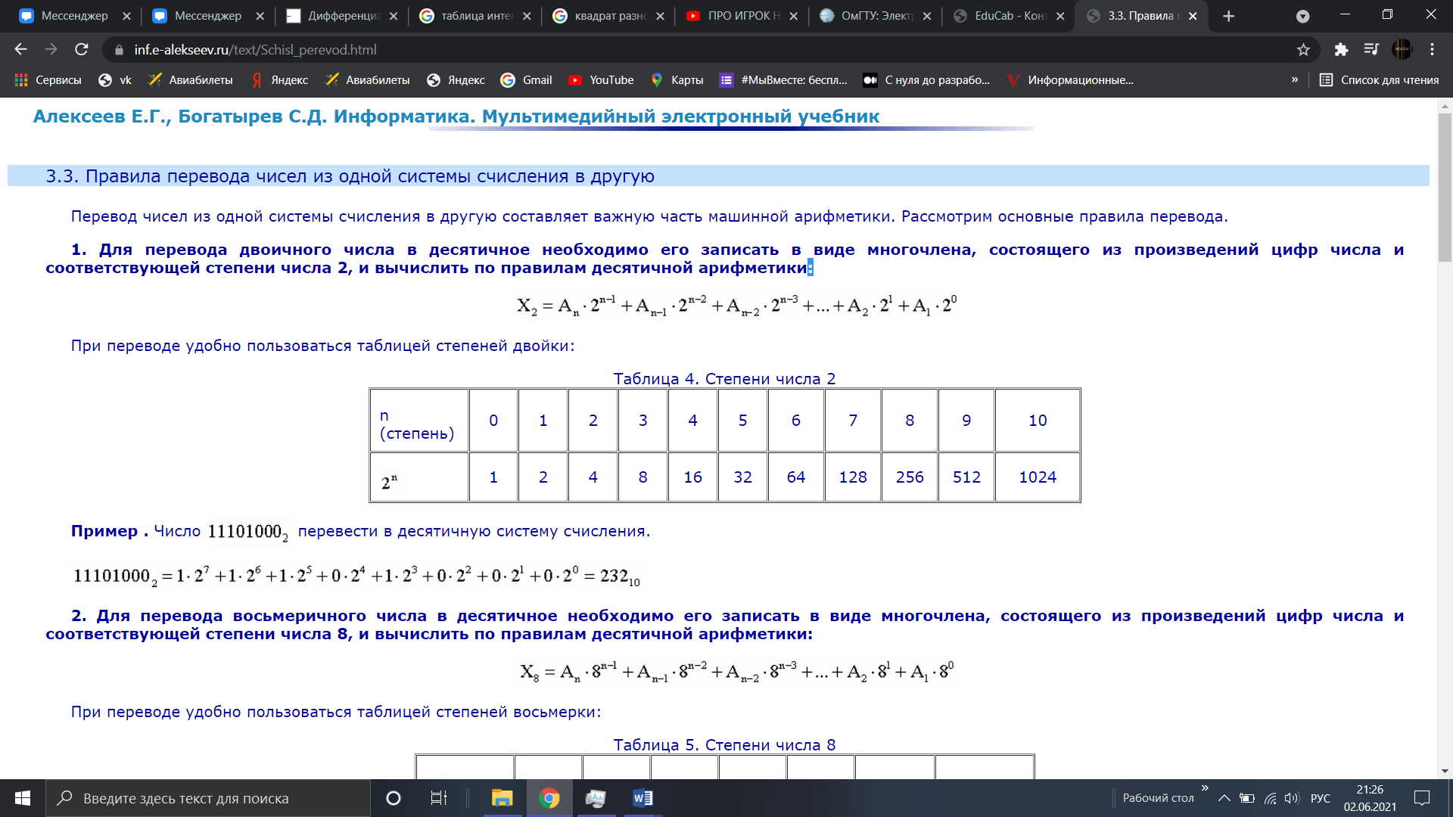

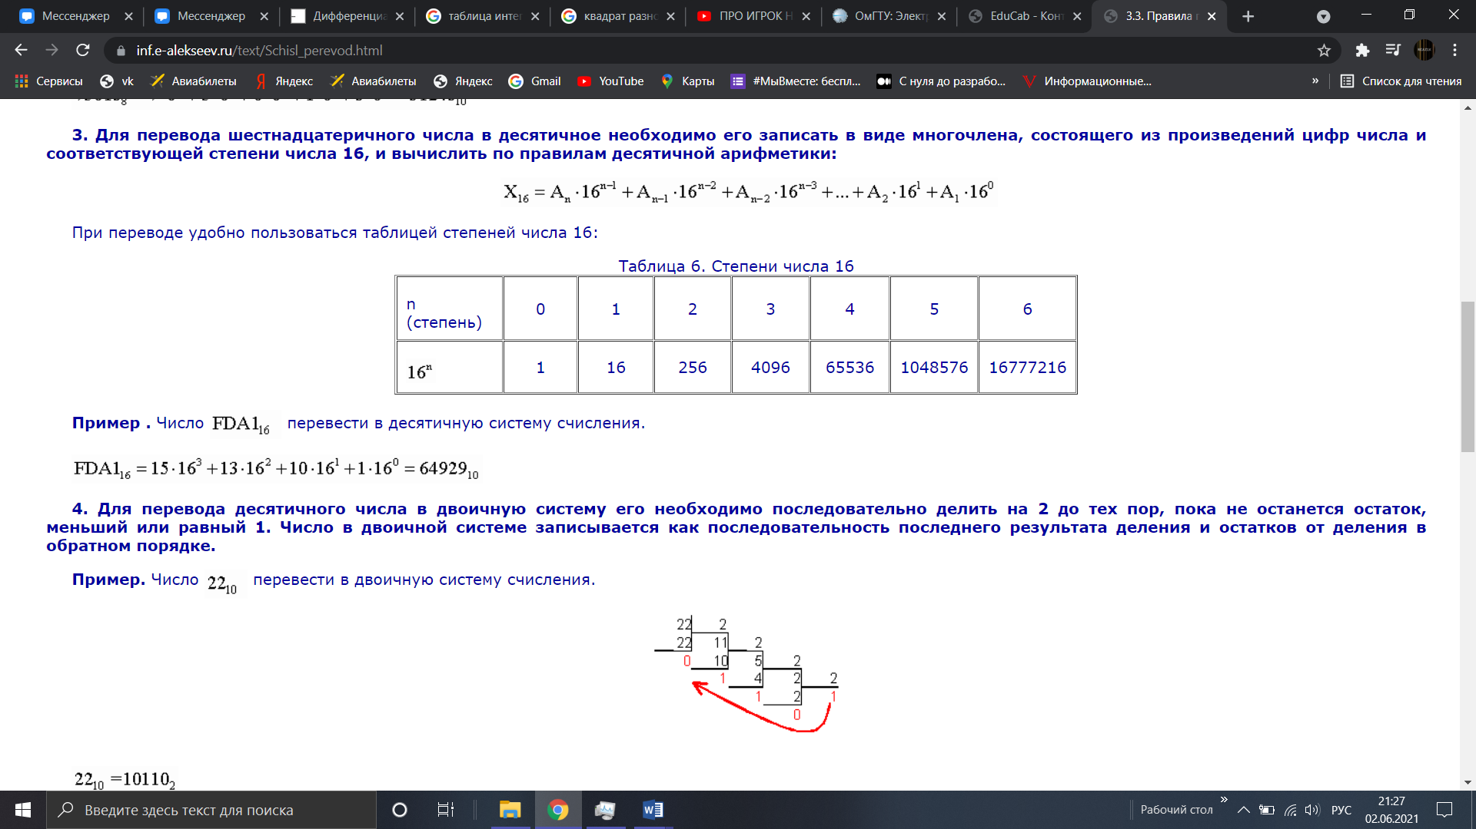

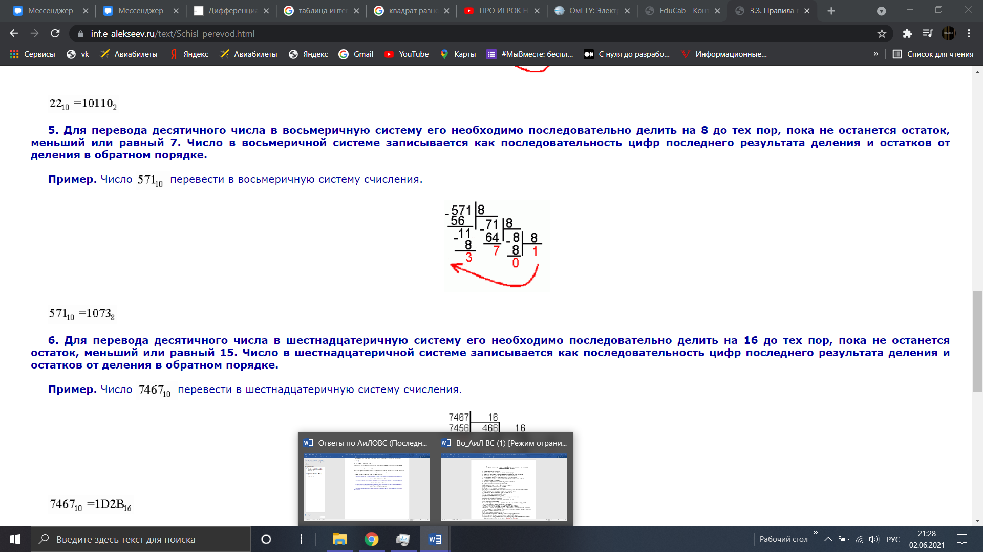

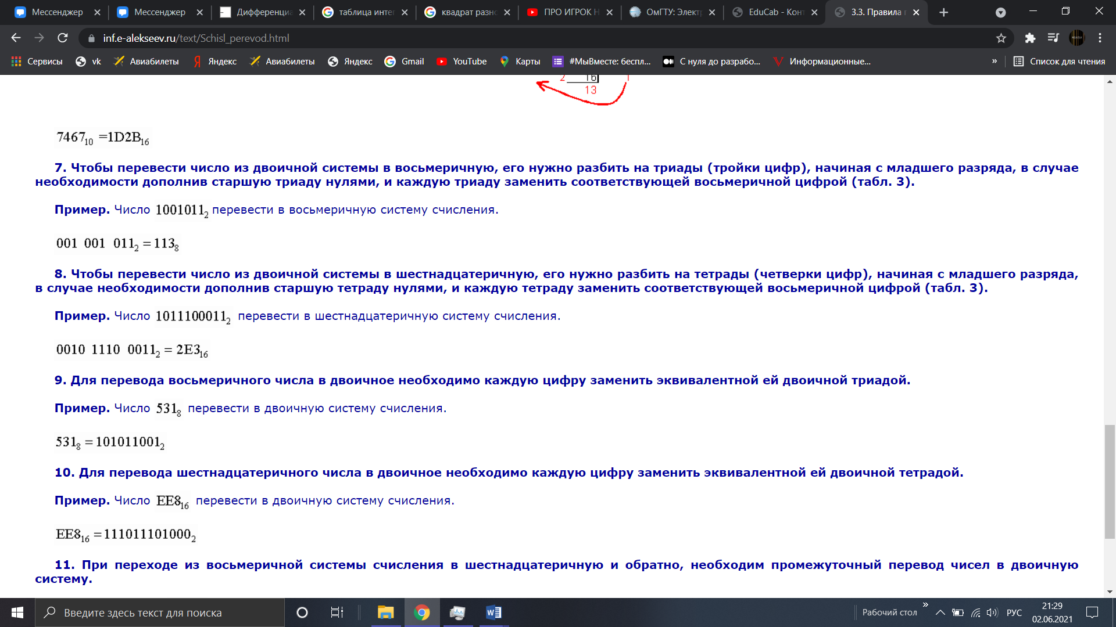




3)Представление чисел с фиксированной и плавающей запятой в ЭВМ.
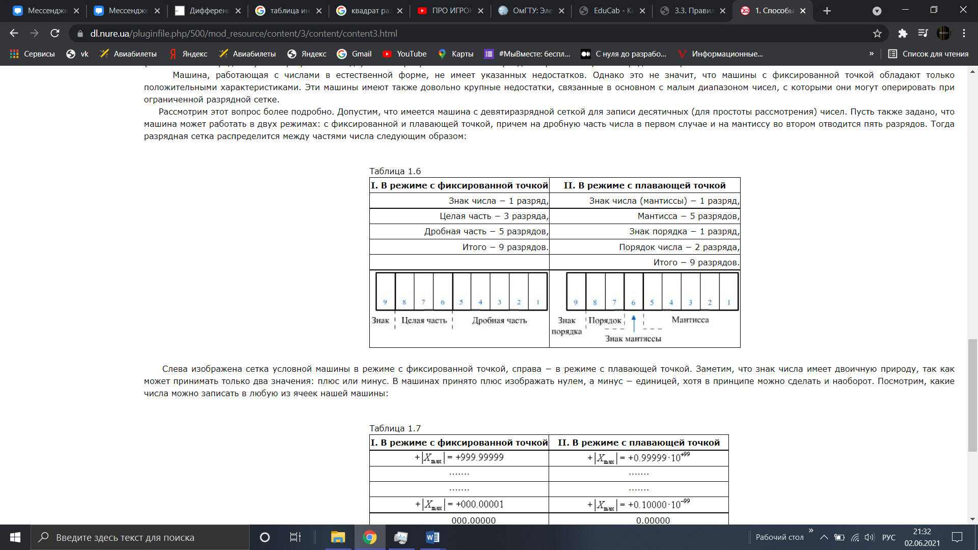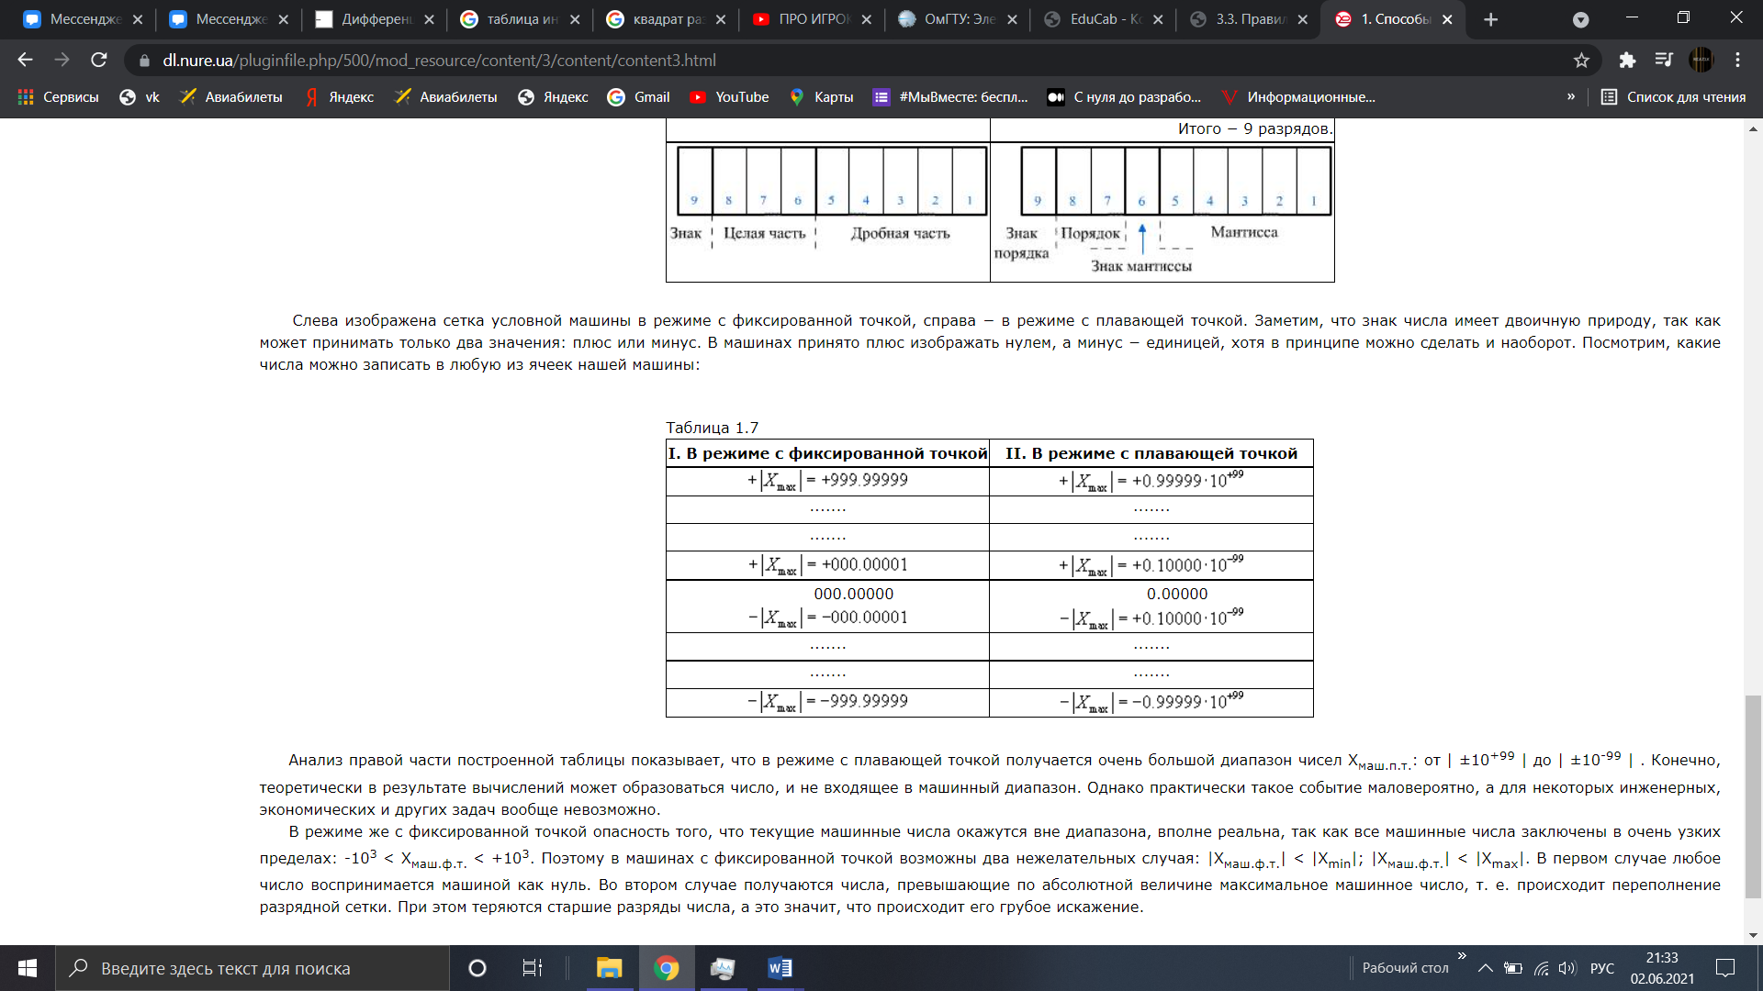
4)Форматы данных, прямой, обратный, дополнительный код.
Прямой код: Пусть Х –правильная двоичная дробь (положительная или отрицательная). В частном случае Х равно нулю.

Прямым кодом числа Х называется число, обозначаемое символом [Х]пр, получаемое по следующей формуле:
[Х]пр=(Х, если Х ≥ 0, 1-Х, если Х ≤ 0. Следовательно, прямой код двоичного числа совпадает по изображению с записью самого числа,при этом в знаковом разряде для положительных чисел записывается 0, а для отрицательных 1. Пример: Х=-0,1101, [Х]пр=[-0,1101]=1-(-0,1101)=1,1101
Обратный код: Пусть Х – правильная двоичная дробь, в частности Х=0. Обратным кодом числа Х называтеся число [Х]об=(Х, если Х≥0, 10-10п + Х, если Х≤0) где п - количество цифр дробной части числа Х, 10 – означает два. Обратный код отрицательного двоичного числа получается следующим образом: в знаковый разряд записывается 1, а значения всех двоичных цифр дробной части инвертируются, т.е. заменяются на противоположные.
+Дополнительный код: [Х]доп=(Х, если Х≥0, 10 + Х, если Х<0), где 10 – означает два. Дополнительный код отрицательного двоичного числа получается следующим образом: в знаковый разряд записывается 1, значения всех двоичных разрядов дробной части инвертируются, а к младшему разряду полученного при этом числа прибавляется единица по правилам двоичной арифметики. Пример: Х=-0,1101, [Х]доп=[-0,1101]=10+(-0,1101)=1,0011. Для перевода из дополнительного кода отрицательного числа в прямой код необходимо из младшего разряда вычесть единицу, а затем все цифровые разряды инвертировать, оставив знаковый разряд без изменения. Модифицированный дополнительный код так же отличается от просто дополнительного двумя знаковыми разрядами.
5)Выполнение операции алгебраического сложения в ЭВМ.
При вычислении суммы двух чисел возможны два варианта: слагаемые имеют одинаковые знаки и слагаемые имеют различные знаки. В результате этого алгоритмы получения суммы для каждого из них различны.
Для операндов с одинаковыми знаками:
1. Сложить два числа.
2. Сумме присвоить знак одного из слагаемых.
Алгоритм получения алгебраической суммы:
1. Сравнить знаки слагаемых, и если они одинаковы, то выполнить сложение по первому алгоритму.
2. Если знаки слагаемых разные, то сравнить слагаемые по абсолютной величине.
3. Вычесть из большего меньшее.
4. Результату присвоить знак большего слагаемого.
Из этого следует, что первый алгоритм проще второго. Следовательно, желательно преобразовать отрицательные числа таким образом, чтобы операцию вычитания заменить операцией сложения, т.е. S=A+(-B).
Для того, чтобы решить эту проблему, необходимо вводить специальные коды: прямой, обратный, дополнительный.

Способ построения этих кодов определяется функциями кодирования, которые должны обеспечить:
1. Запись алгебраического знака числа.
2. Представление отрицательных чисел при помощи вспомогательных, положительных, которые отличаются по изображению от положительных исходных чисел, т.е. области изображений положительных и отрицательных чисел не должны пересекаться.
3. Полную идентичность алгоритмов выполнения операций над числами различных знаков, и следовательно, полную идентичность необходимого при этом оборудования.
6) Арифметика чисел с плавающей запятой. Погрешности представления
Числа с плавающей запятой — один из возможных способов предсталения действительных чисел, который является компромиссом между точностью и диапазоном принимаемых значений.
Число с плавающей запятой состоит из набора отдельных разрядов, условно разделенных на знак, экспоненту порядок и мантиссу. Порядок и мантисса — целые числа, которые вместе со знаком дают представление числа с плавающей запятой в следующем виде:
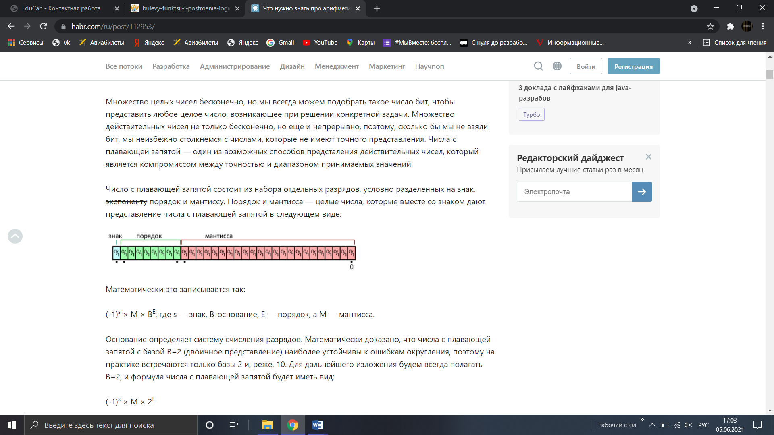
7)Умножение двоичных чисел.
Операция умножения в двоичной системе счисления имеет одну характерную особенность. Так как очередная цифра множителя может быть только 0 или 1, то промежуточное (частичное) произведение равно либо множимому, либо 0. Таким образом, операция умножения в двоичной системе фактически не производится: промежуточные произведения сдвигаются влево на один разряд и складываются. Иначе говоря, операция умножения заменяется последовательным сложением.
8) Методы ускорения выполнения операции умножения.
Способы ускорения операции умножения подразделяются на логические и аппаратные.
Под аппаратными понимают такие способы, которые требуют для своей реализации введения дополнительного оборудования в основные арифметические цепи, благодаря чему достигается совмещение во времени отдельных составных частей процесса умножения.
Под логическими понимают такие способы ускорения, при реализации которых сохраняется без каких-либо изменений основная структура арифметических цепей умножителя, а ускорение достигается только за счет усложнения схемы управления.
Простейшим логическим способом является пропуск тактов суммирования в тех случаях, когда очередная цифра множителя равна нулю.
Другим способом является одновременное умножение на два разряда.
Для младшей пары разрядов при умножении с младших разрядов возможны следующие комбинации единиц и нулей в разрядах: 00; 01; 10; 11.
Для первой комбинации не производится ни сложение, ни вычитание, для второй - суммирование множимого, для третьей суммирование сдвинутого на один разряд влево множимого, для четвертой - одно вычитание множимого и одно сложение после сдвига множимого на 2 разряда.
Т.к. сложение после сдвига приходится на умножение на следующую пару разрядов, то, вместо того, чтобы его выполнять, добавляют единицу в следующую за данной пару разрядов.
Описанная процедура повторяется для всех пар разрядов множителя, а также для одной пары разрядов левее занятой, т.к. может оказаться необходимым добавить к ней единицу.
+Ускорение умножения достигается за счет того, что при комбинации 11 два сложения заменяются одним вычитанием, которое эквивалентно сложению благодаря использованию инверсных кодов, а добавление 1 в соседнюю старшую группу множителя производится одновременно с вычитанием множимого и не увеличивает время умножения.
9)Деление двоичных чисел в прямом коде
Деление осуществляется следующим образом.
Определяется знак частного путем сложения по модулю два знаков делимого и делителя. Затем производится собственно деление. При этом цифры частного определяются последовательно, разряд за разрядом, начиная со старшего разряда, путем вычитания, например, сдвинутого на один разряд вправо делителя из остатка, полученного от предыдущего вычитания. При определении первой цифры частного, за остаток принимается все делимое со знаком плюс. После каждого вычитания делитель сдвигается вправо на один разряд по отношению к делимому и образующимся остаткам. Если остаток от вычитания положительный или равен нулю, то в соответствующий разряд частного заносится 1. Если остаток отрицательный, то соответствующая цифра частного равна О. Для того, чтобы получить следующую после нуля цифру частного, можно из последнего положительного остатка вычесть делитель, дополнительно сдвинутый на один разряд вправо. Однако в этом случае необходимо выполнить дополнительную операцию сложения для восстановления последнего положительного остатка.
10) Деление двоичных чисел в дополнительных кодах.
Делимое в , делитель в R2, частное в P1. В начале каждого цикла сравнивается знак. разряд на  и P2. Если они совпадают, то очередная цифра частного 1 и вследствие также вычисляется из ; Если знаки не совпадают, то 0 и «+» также, выполняется сдвиг в сторону старших разрядов  и P1. Далее выполняется поправка. К результату «+» поправка вида 1, 00..01, если не совпадают.
11)Ускоренные методы операции деления.
Уменьшается количество операций.
Если 0,0хх операция не выполняется, в регистре частного наносится 0 и складывается.
1,1хх заносится 1 и «-»
+Алгоритм с анализом 1-го разряда после запятой.
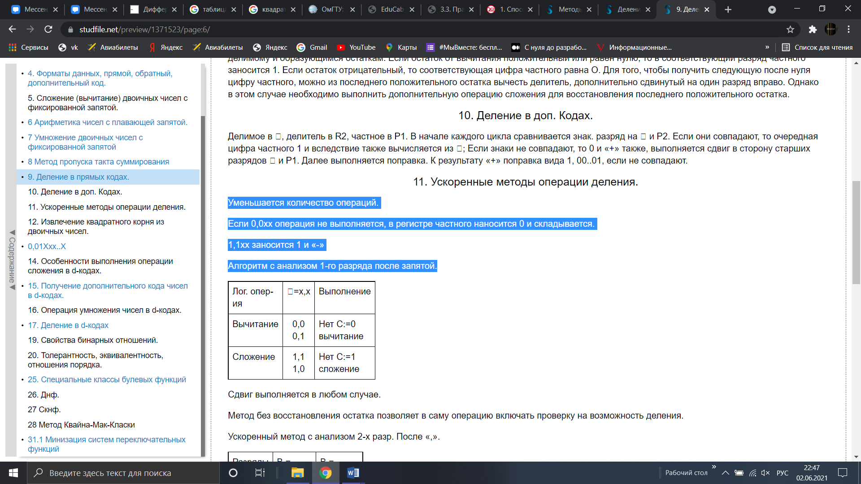
Сдвиг выполняется в любом случае.
Метод без восстановления остатка позволяет в саму операцию включать проверку на возможность деления.
Ускоренный метод с анализом 2-х разр. После «,».

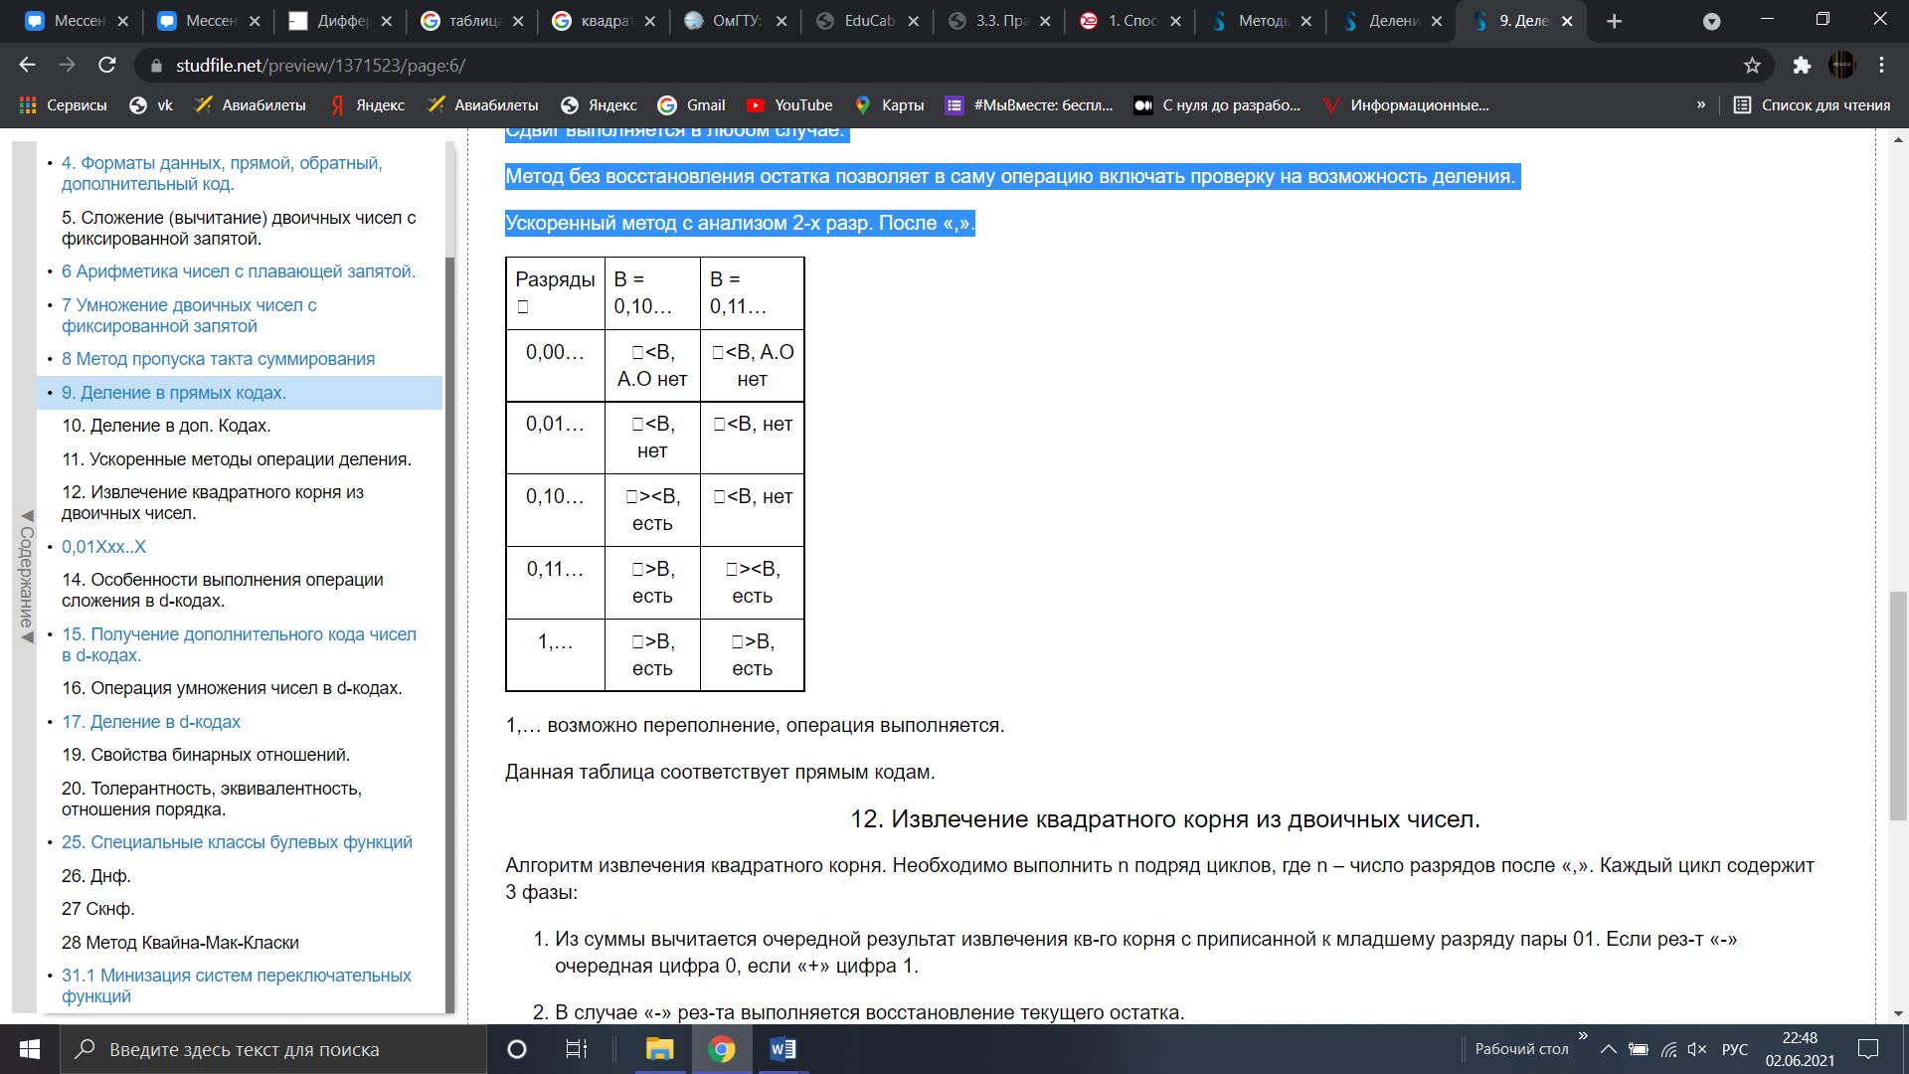
1,… возможно переполнение, операция выполняется.
Данная таблица соответствует прямым кодам.
12) Извлечение корня из двоичных чисел.
Алгоритм извлечения квадратного корня. Необходимо выполнить n подряд циклов, где n – число разрядов после «,». Каждый цикл содержит 3 фазы:
Из суммы вычитается очередной результат извлечения кв-го корня с приписанной к младшему разряду пары 01. Если рез-т «-» очередная цифра 0, если «+» цифра 1.
В случае «-» рез-та выполняется восстановление текущего остатка.
Производится сдвиг, содержащий сумму, в сторону старшего разряда. P в старшую сторону.
При работе с числами в формате с плавающей «,» необходимо учитывать:
+
если порядок х - четной степени, то порядок результата получается сдвигом в сторону младшего разряда. (делится на 2)
если порядок нечетный, то операнд приводится к четному порядку. Мантисса сдвигается в сторону младших разрядов.
13) Двоично-десятичные коды (D-коды), их разновидности, области применения.
Двоично-десятичный код— форма записи рациональных чисел, когда каждый десятичный разряд числа записывается в виде его четырёхбитного двоичного кода. Таким образом, каждая тетрада двоично-десятичного числа может принимать значения от 0000₂ (0₁₀) до 1001₂ (9₁₀).
Этот код удобен для выполнения машинных преобразований из десятичной системы в двоичную и обратно, а также для выполнения арифметических операций в D-кодах. Данный код аддитивен, то есть сумма представлений n цифр есть код их суммы. Знаки плюс и минус: + : 0000; - : 1001.
Код 8421 не является самоопределяющимся, то есть инверсия его двоичных цифр не даёт кода дополнения десятичной цифры до 9.

В связи с этим, в процессе выполнения арифметических действий над двоично-десятичными числами,
их коды преобразуются из системы 8421 либо в код с потетрадным избытком 3, либо в код с потетрадным избытком 6, являющимися и обеспечивающие лёгкое определение переноса из разряда в разряд, ввиду исключения лишних кодовых комбинаций (1010; 1011;1100;1101;1110;1111).
+Коды с потетрадным избытком 3 или 6 обеспечивают возможность приминения достаточно простых в структурном отношении алгоритмов и устройств для выполнения арифметических операций в D-кодах. Вычитание из тетрады избытка, т.е. числа 6 (0110) можно заменить потетрадным прибавлением его дополнения 24, то есть числа 1010.
14) Особенности выполнения операции сложения в D-кодах.
Сложить два десятичных числа X=+95 и Y=-7.
Естественные двоично-десятичные коды чисел Х и Y соответственно будут иметь вид X=+1001 0101 и Y=-0111 1000.
Образуем дополнение числа -78 до 102 с избытком 6 в каждой путём инверсии разрядов кода 0111 1000 и прибавлением 1 в младший разряд младшей тетрады, тогда 1000 1000 = [Y]доп(с избытком 6).
Теперь, опуская для простоты знаковые разряды, произведём сложение кода Х с кодом [Y]доп, помня. При этом, что для положительных чисел прямой и дополнительный коды совпадают
1001 0101 Х + 1000 1000 [Y]доп(с избытком 6) ← 0001 1101 [Х+Y]пр.(сумма в прямом коде с избытком в первой тетраде)
+ 0000 1010 коррекция
0001 0111 Х+Y = 17 (истинное значение суммы).
Если при сложении нет переносов из каких-либо тетрад, то после выполнения сложения они должны корректироваться путём вычитания из каждой тетрады числа 6, то есть прибавления кода 1010, являющегося дополнением 6 до 16.
+Наличие переноса из старшей тетрады при сложении операндов сразличными знаками свидетельствует о том, что результат получился в прямом коде, а отсутствие переноса свидетельствует о том, что результат получился в дополнительном коде.
15) Получение дополнительного кода чисел в D-кодах.
Найти разность десятичных чисел X=+67 и Y=-83, т.е. выполнить Х – Y = 67 – 83 = 67 + (-83).
В естественной двоично-десятичной форме записи Х – Y = (0110 0111) – (1000 0011) = (0110 0111) + (-1000 0011). [Y]доп(с избытком 6) равно 0111 1101, тогда операция вычитания реализуется следующим образом :
0110 0111 Х +0111 1101 [Y]доп(с избытком 6)
1110 <-1101 [Х+Y]доп.(с избытком 6)
Перенос из стареющей тетрады отсутствует, + следовательно сумма отрицательная.
1010 0000 коррекция
1000 0100 [Х-Y]доп.(без избытка 6 в тетрадах).
Перевод суммы в прямой код.
0111 1100 [Х-Y]пр.(с избытком 6 в каждой тетраде)
+1010 1010 коррекция
0001 0110 Х – Y = -16 (истинное значение суммы).
В данном примере отсутствие переноса из старшей тетрады при сложении + Х и дополнения для – Y указывают на то, что результат получился отрицательный в виде дополнения. Для определения истинного значения результата следует от полученного дополнения для [Х-Y]доп взять новое дополнение, т.е. получить прямой код [Х-Y]пр с избытком шесть, и из него потетрадно вычесть избыток 6, т.е. потетрадно прибавить 1010.
16) Операция умножения чисел в D-кодах.
Суть процесса состоит в том, что множемое, сдвинутое соответствующим образом относительно разрядной сетки, суммируется с суммой частичных произведений столько раз, сколько единиц содержится в очередной десятичной цифре множителя, на которую производится умножение. После этого сумма частичных произведений сдвигается вправо на один десятичный разряд исуммируется с множимым столько раз, сколько единиц содержится в очередном разряде множителя и т.д.
17) Операция деления чисел в D-кодах
Устройство содержит 2 регистра, Σ и счетчик. В Р1- нах-ся частное,в Р2- делитель, в суммарор зан-ся делимое и остаток.
Р1(С) Р2(В) Σ(А)
Правило деления. В первом такте каждого цикла сод-ся R1,(где нах-ся результат), сдвигается на одну тетраду в сторону старшего разряда, содер-ся R2 на одну тетраду в сторону мл. разряда. Во 2 фазе вып-ся ариф-ая операция. В нечетных циклах вып-ся вычитание сум-ра из R2. После каждого вычитания, если Σ не меняет знак, счетчик наращивается. Если меняет, то содержимое счетчика заносится в R1. В четных циклах вып-ся сложение Σ и R2 . Начальное состояние ст=9. После каждой опер-ии, если знак не меняется, счетчик декрементируется. Если менятся, содер-ое заносится в R1 и переход в след. Цикл.
18. Бинарные отношения, способы задания бинарных отношений.
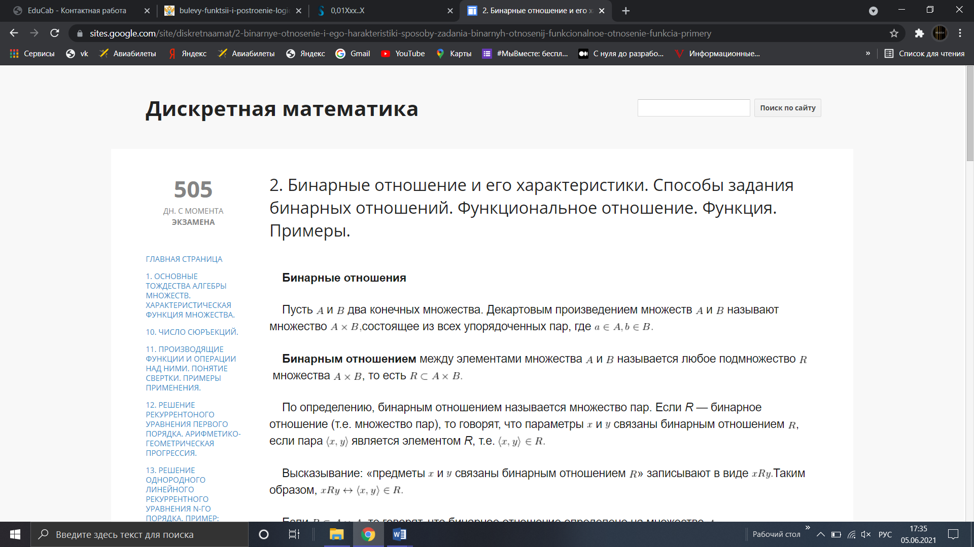
Способы задания бинарных отношений
1) Перечислить все пары, связанные между собой отношением.
2) Указать общие свойства, характеризующие данное отношение. Это наиболее общий способ, позволяющий задать практически любые отношения.
3) Графический способ, или задание отношения с помощью графа. В этом случае элементы множеств X и Y обозначаются точками, а элементы, связанные отношениями, соединяются направленными стрелками
4) Матричный способ. При этом отношение описывается матрицей, количество столбцов которой соответствует количеству элементов множества X, а строк – Y. Элемент матрицы, находящийся на пересечении j столбца и i строки равен 1, если соответствующие элементы множеств X и Y связаны бинарным отношением, и 0 - в противном случае.
19) Свойства бинарных отношений
1. Рефлексивность
Отношение рефлексивно, если для любого х вып. хАх <x,x>€A
1 0 0… 0 E≤A
E= 0 1 0… 0
………...
0 0 0… 1
В реф. отношении по главной диагонали еденицы. Отношение антирефлексивно, если <x,x>¢A. Отношение содержит 0 на гл. диагонали Е∩А=Ø; Отношение м.б. рефлексивным или антирефлексивным.
2.Симметричное отн-е, если каждой пары <x,y>
xAy => <y,x>€A
Сим-ое отн-е симм-но относительно главной диагонали
А≤А-1
А= А-1
Отношение наз. ассиметричным хАу=>yĀx; <x,y>€A=><y,x>¢A; A∩ А-1=Ø;
Ассим-ое отн-е всегда антирефлексивно. у→х; хАх=>xĀx
+Антисимметричность. Если для каждой пары <x,y> вып. хАу= уАх=> х=у Отношение м.б. симм, ассим, или антисим. 3. Транзитивность. Если для каждого эл-та x,y,z вып. xAy, yAz=> xAz; A≤A2
Транзитивное отн-е явл. Собственным транзитивным замыканием. А=Ă
20) Толерантность, эквивалентность, отношения порядка
Толерантностью называют отношения, которые одновременно рефлексивны, симметричны,
но не транзитивны, т.е. А- толерантность ⬄E≤A≤A-1^A2¢A
В качестве одного из примеров таких отношений можно привести отношение «иметь общее», которое еще называют отношением «сходства».
Если х имеет общее с у, то и у имеет общее с х, что говорит о свойстве симметричности данного отношения.Однако оно не транзитивно, поскольку из того, что х имеет сходство с у, а не с z, вовсе не следует сходство х и z (они уже могут не иметь ничего общего).
При последовательном переборе некоторой цепочки пар сходных элементов,образующей на графе «сходства» путь из вершины х в у, между которыми уже нет никакого сходства, происходит постепенное накопление свойств,
которыми обладает объект z и утрата свойств, присущих объекту х. Класс объектов, сходных с х, может пересекаться с классом объектов, сходных с z.
В область их пересечения попадут объекты, сходные одновременно и с х, и с z.
По аналогии с классами эквивалентности можно ввести понятие класса толерантности.
Если А- отношение толерамтности, заданное на множестве Х, то множество Сi={x € X: xAxi} будет классом толерантности,
образованным элементом хi€ Х и содержащим все толерантные с ним элементы. Отметим основные отличия классов эквивалентности и толерантности.
1) Классы эквивалентности не пересекаются, а классы толерантности пересекаются.
2) Элементы класса эквивалентности попарно эквивалентны, а элементы класса толерантности, в общем и целом попарно нетолерантны.
3) Классы эквивалентности представляет собой монолит с совершенно равнозначными элементами, а класс толерантности имеет ядро и оболочку.
Ядро содержит один или более элементов. Элемент ядра яв-ся тем объектом хi, который как раз и образует данный класс толерантности Сi={х€Х: хАхi}.
Элементы обалочки представляют довольно пеструю картину, некоторые их пары нетолерантны, а сама оболочка не имеет четких границ.
Эквивалентность.Эквивалентностью н-ся отношения, которые одновременно рефлексивны, симметричны и транзитивны, т.е (А- эквивалентность) ⬄(E≤A≤A-1)^(A2≤A).
Таким образом к эквивалентностям относятся такие отношения:(быть однополчанином, иметь тот же остаток при делении на 5 и т.д.
+Отношение порядка. Строгим порядком отношения, которые одновременно антирефлексивны и транзитивны,
т.е. (А-строгий порядок)⬄(E∩A=Ø)^(A2≤A).
Например отношение “меньше” антирефлективно, т.к. условие х<x не выполняется ни при каком значении х,
и транзитивно следовательно, это строгий порядок. Другие примеры: больше, старше,быть потомком и т.д.
21)Транзитное замыкание
Транзитивное замыкание в теории множеств — это операция на бинарных отношениях. Транзитивное замыкание бинарного отношения R на множестве X есть наименьшее транзитивное отношение на множестве X, включающее R.
Например, если X — это множество людей (и живых, и мёртвых), а R — отношение «является родителем», то транзитивное замыкание R — это отношение «является предком». Если X — это множество аэропортов, а xRy эквивалентно «существует рейс из x в y», и транзитивное замыкание R равно P, то xPy эквивалентно «можно долететь из x в y самолётом» (хотя иногда придётся лететь с пересадками)
22)Булевы (переключательные) функции. Способы задания булевых функций.
Булева функция от n переменных(x1,x2,...xn)это произвольное сюръективное отражение видаf:{0,1}n→{0,1}.Булева функция двузначных булевых переменных определенана множестве всех n-элементных кортежей или n-элементных последовательностей нулей иединиц(наборовпеременных)
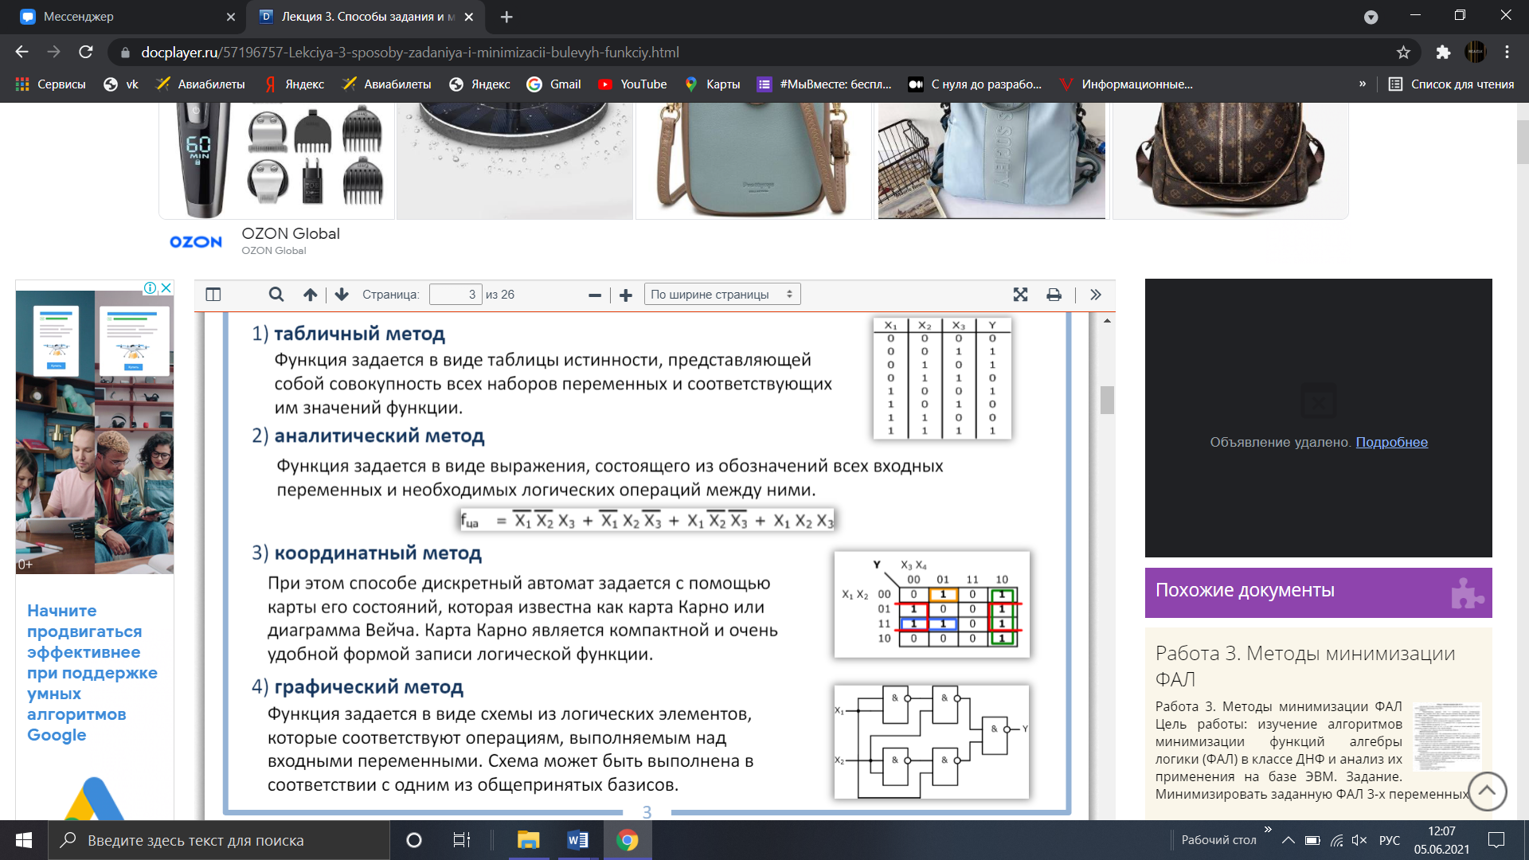
23)Элементарные булевы функции двух переменных
Среди булевых функций особо выделяются так называемые элементарные булевы функции, посредством которых можно описать любую булеву функцию от любого числа переменных.
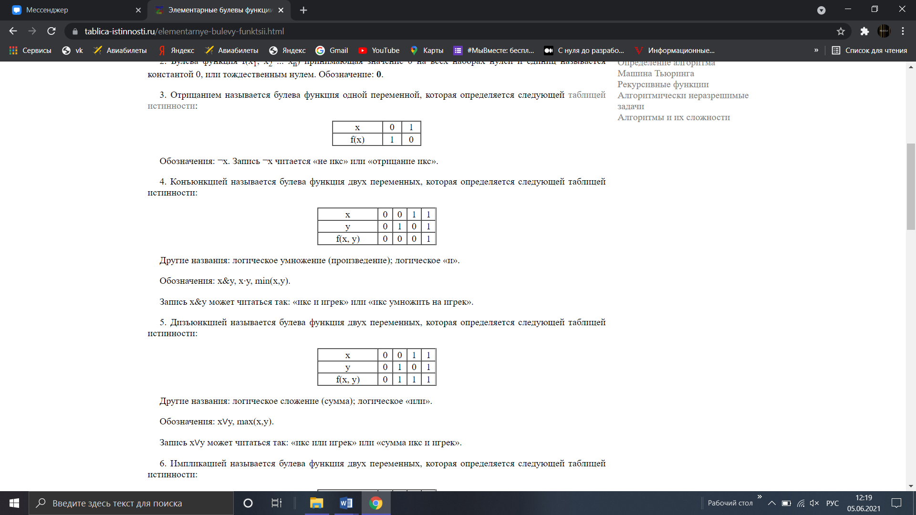

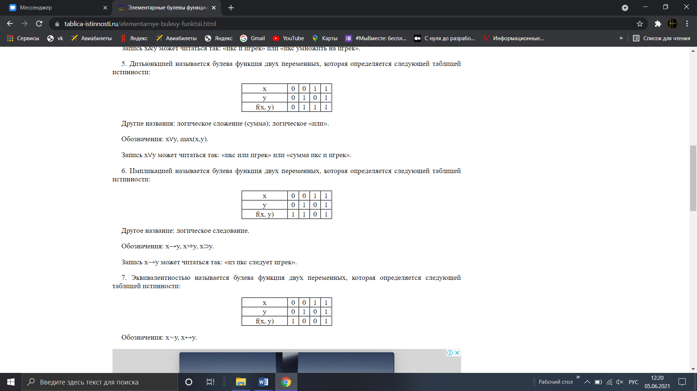

24)Тождества булевой алгебры. Элементарные преобразования
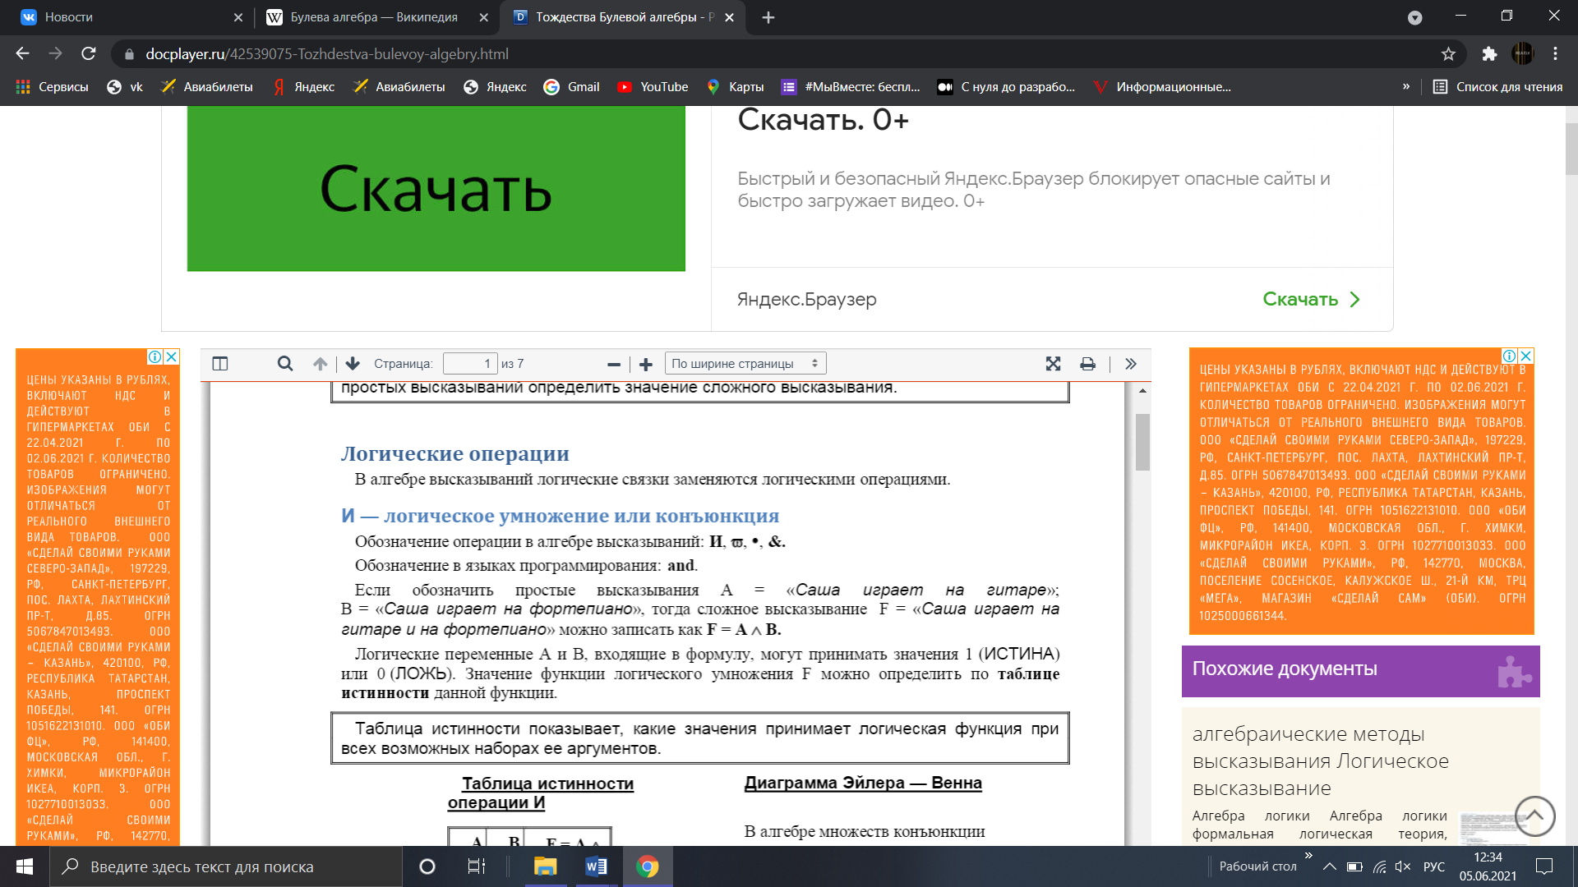

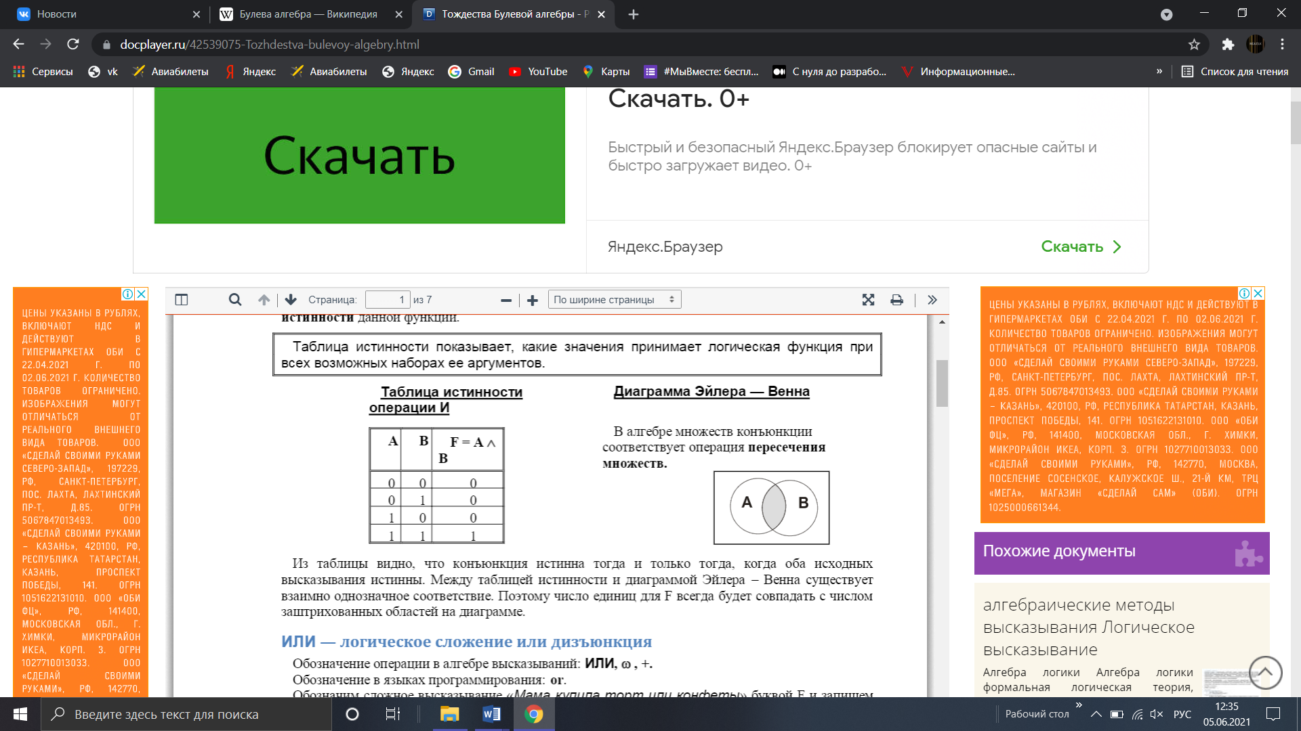
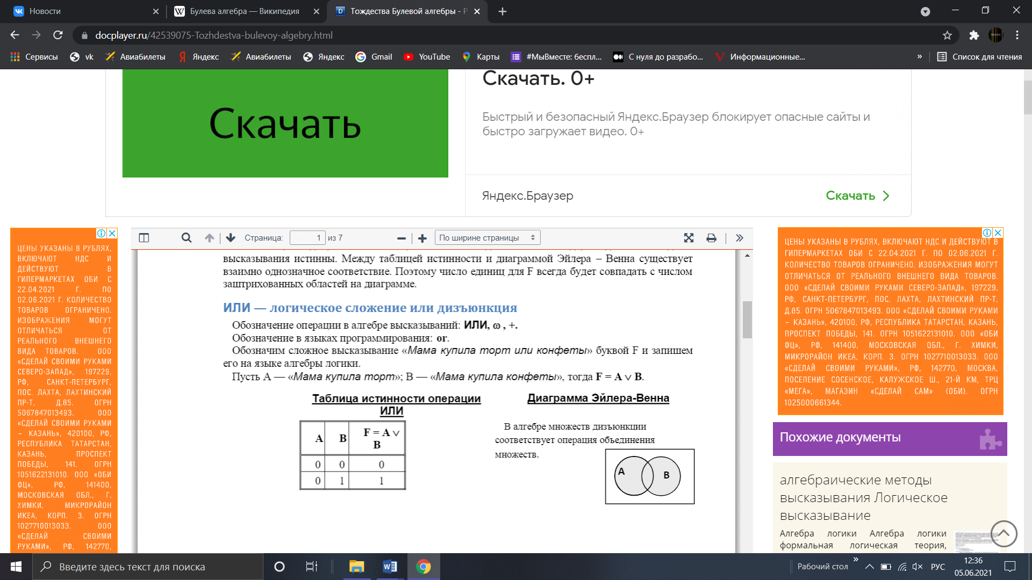

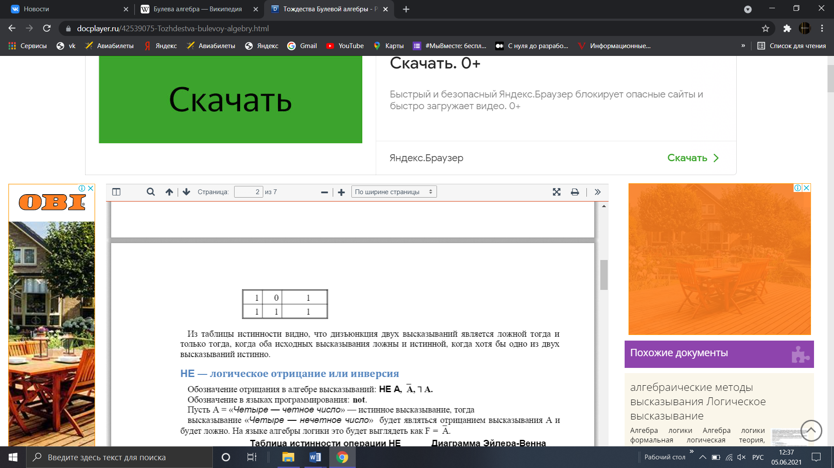
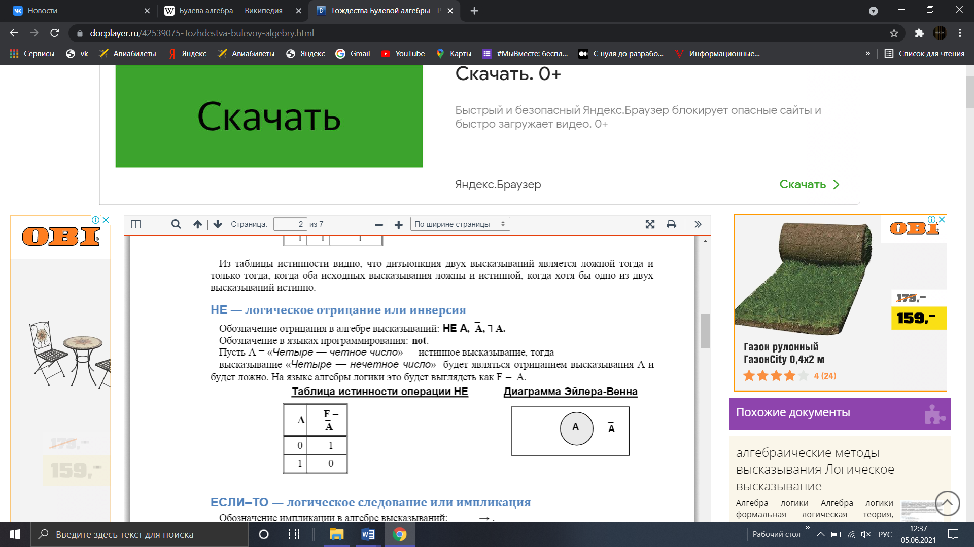

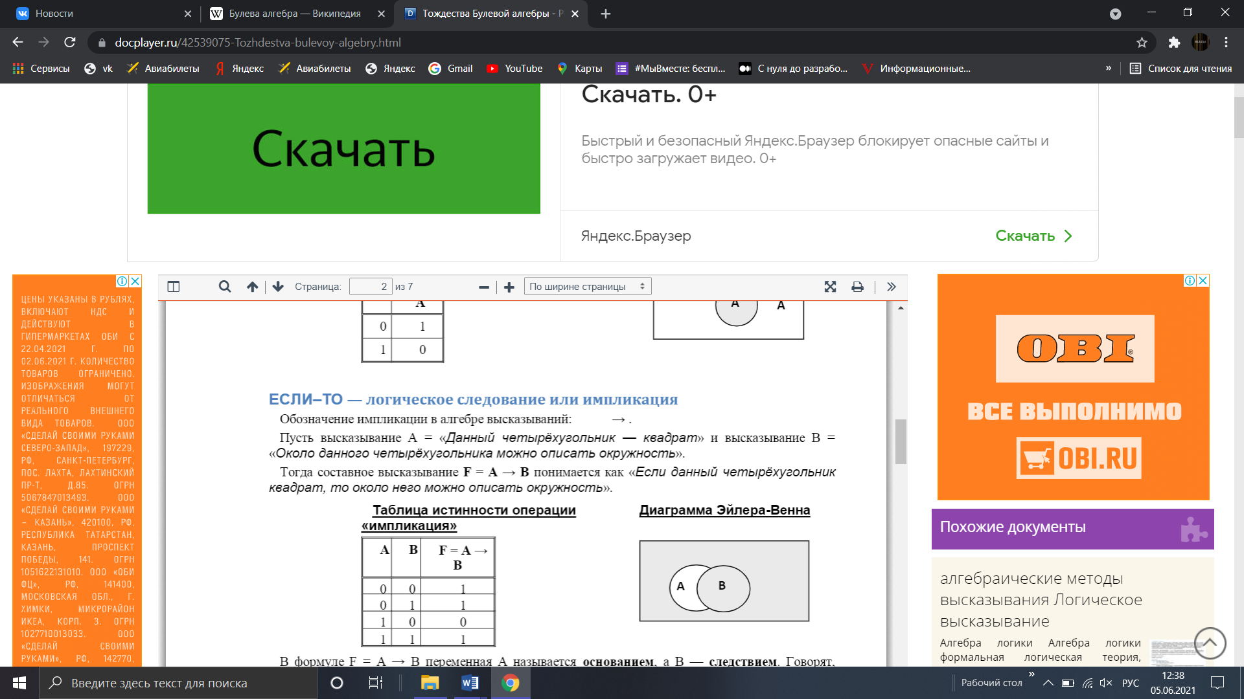

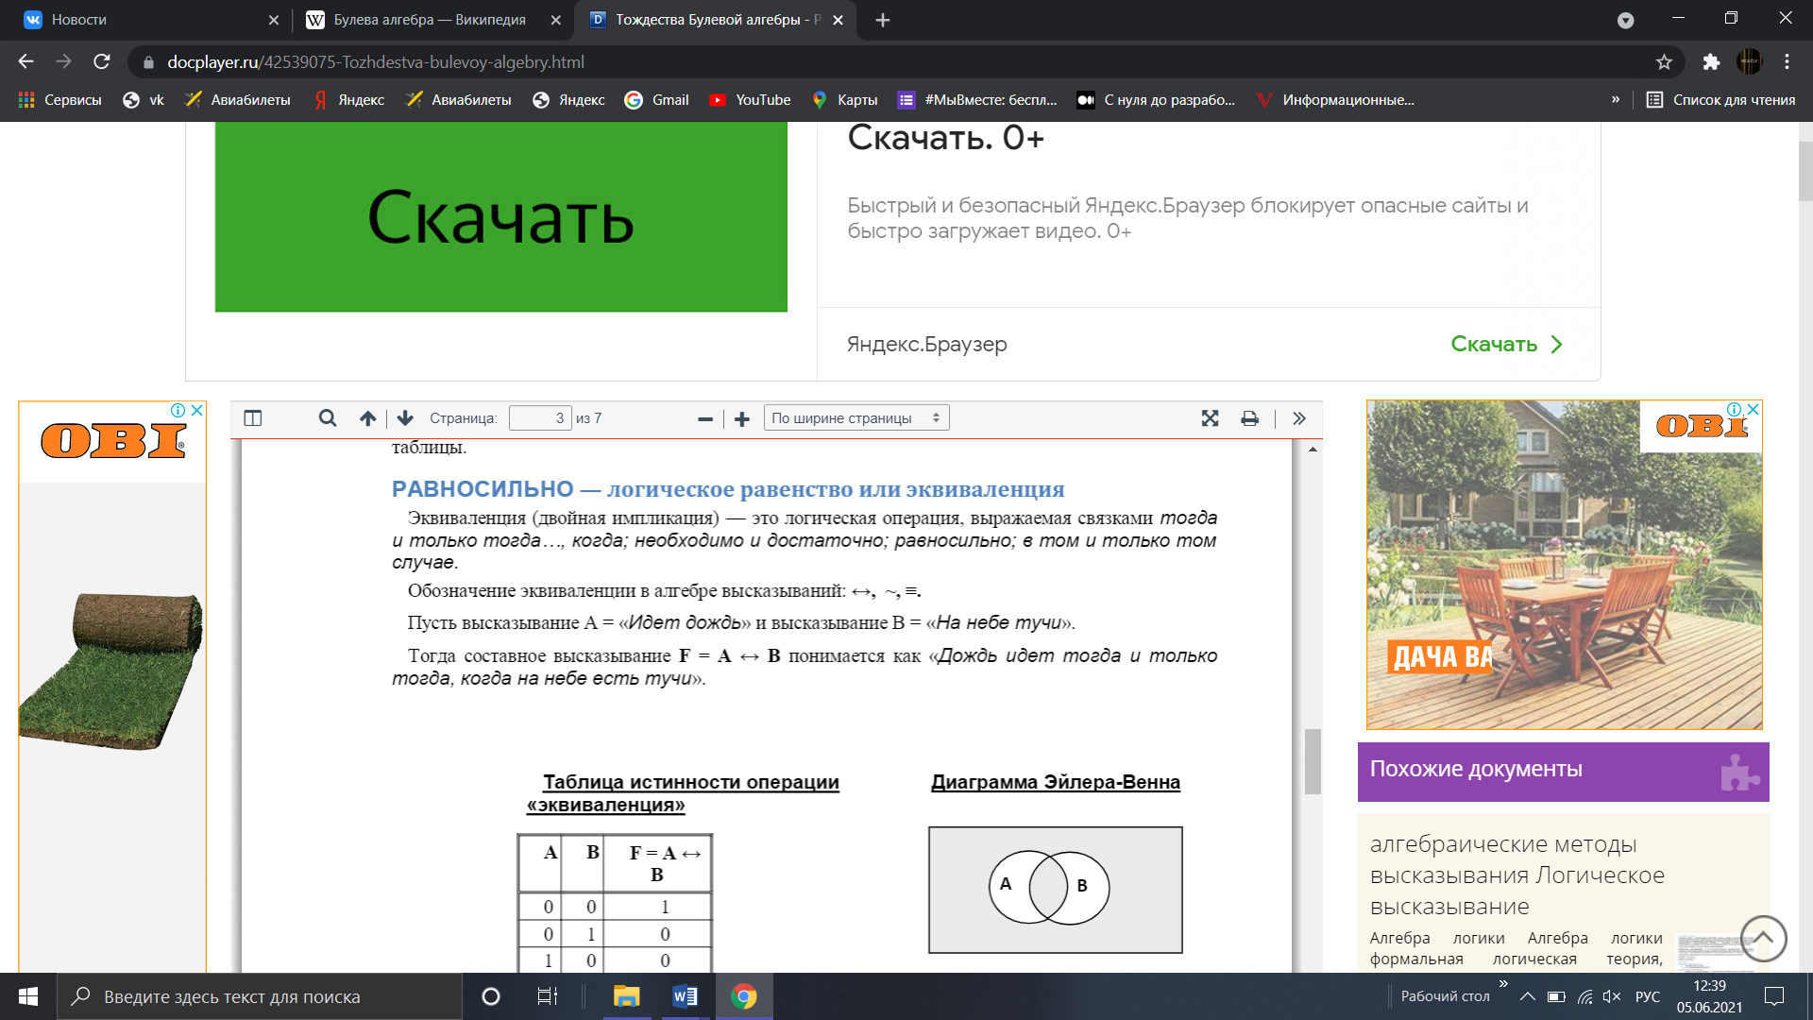
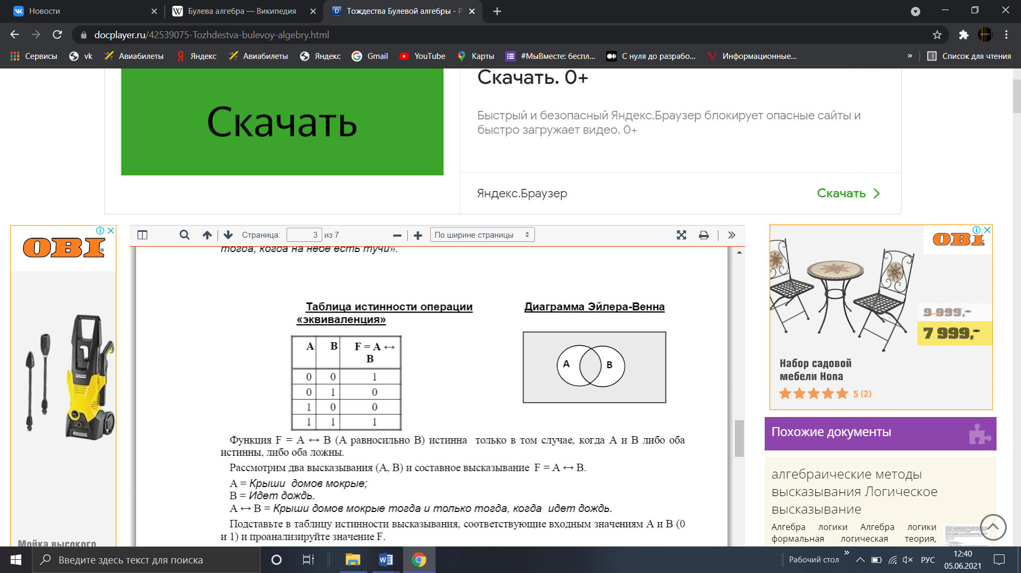
25. Специальные классы булевых функций
Самодвойственной наз. булева функция, которая на противоположных наборах аргументов принимает противоположные значения, т.е. f(x1,x2..xn)=f(x1x2.xn ) Монотонные функции наз. булева функция, если при возрастании наборов аргументов ее значения не убывают. Прим. (1,0,0,1)  (1,0,1,1) Данное отношение образует частичный порядок на множестве наборов аргументов.

+Линейная функция. Функция f(x1,x2..xn ) наз. линейной, если  a0,a1..an  {0,1} такие, что f(x1,x2..xn ) = a0  a1x1 a2x2  anxn если функция представлена полиномом Жегалкина. Операция конъюнкция (a1x1 тождественно a1^x1) Функция сохраняющая константу Функция f(x1,x2..xn ) наз. функцией, сохраняющей ноль, если f(0..0)=0. Функция f(x1,x2..xn ) наз. функцией, сохраняющей 1, если f(1..1)=1. Теорема: В функционально-полной системе переключательных функций должна быть хотя бы одна функция, не являющаяся самодвойственной, монотонной, линейной, не сохраняющая 0 или 1.  строгое формальное доказательство того, что любую булеву функцию можно выразить через определенный набор других функции, т.е. представить в некотором базисе. Опр. Система переключательных функций {f1,f2,..fk}является полной в классе B и наз. базисом в том случае, если любая переключательная функция f B может быть представлена посредством функций f1,f2,..fk с использованием перенумерации аргументов или подстановки.
26. Днф.
Дизъюнктивной нормальной формой (ДНФ) называется дизъюнкция простых конъюнкций. Формула (y11^y21^yn1)V(y11^y21^yn1)V..V наз. СДНФ. Она представляет собой дизъюнкцию всех полных конъюнкций для всех вершин области истинности этой функции. СДНФ наз. совершенной, потому что каждое слагаемое в дизъюнкции включает все переменные. СДНФ  для любой булевой функции, кроме const=”ложь”, Однако эту const, можно определить более простой формулой 0=xi^xi . Элементарная конъюнкция наз. полной если она является формулой для булевой функции (имеющий область истинности только из одной вершины гиперкуба)
27 Скнф.
Совершенной конъюнктивной нормальной формой (СКНФ) называется такая КНФ, у которой в каждую простую дизъюнкцию входят все переменные данного списка (либо сами, либо их отрицания), причем в одинаковом порядке. переход от ДНФ к КНФ: Алгоритм этого перехода следующий: ставим над ДНФ два отрицания и с помощью правил де Моргана (не трогая верхнее отрицание) приводим отрицание ДНФ снова к ДНФ. При этом приходится раскрывать скобки с использованием правила поглощения (или правила Блейка). Отрицание (верхнее) полученной ДНФ (снова по правилу де Моргана) сразу дает нам КНФ. КНФ можно получить и из первоначального выражения, если вынести у за скобки.
28 Метод Квайна-Мак-Класки
Минимизация функции основывается на использовании правила погло­щения, позволяющего вычислить все множество 1 - 2-, . п- кубов, образующих комплекс K(f). Из этого комплекса выделяются кубы наибольшей размерности, покрывающие все множество вершин функции, определяя покрытие Z{f) функ­ции. Покрытие Z(f) упрощается с целью получения минимального. В задачах минимизации булевых функций используется понятие простой импликанты. Некоторый куб zK называется простой импликантой, если он не содержится ни в каком другом кубе комплекса К, т.е. не является гранью ника­кого другого куба из этого комплекса. Этапы минимизации: нахождение простых импликант. Все 0-кубы сравниваются попарно между собой на предмет образования 1-кубов. Если 0-кубы образуют 1-куб, они помечаются. Этап заканчивается, когда ни один куб более высокого порядка не может быть построен 2)Составление таблицы покрытий. Задача данного этапа - удалить все лишние простые импликанты. Определение существенных импликант. Если в каком-либо столбце таблицы покрытий имеется только одна метка, то соответствующая ей импли­канта помечается как существенная. Данная импликанта обязательно будет вхо­дить в минимальное покрытие, поскольку без нее невозможно покрыть все 0-кубы функции, в определяемое покрытие вносят все существенные импликанты, а из таблицы вычерчиваются соответствующие строки и столбцы, покрываемые данными импликантами.
4)Вычеркивание лишних столбцов. Если в остаточной таблице, полученной после выделения существенных импликант, имеются два столбца, имеющие метки в одинаковых строках, то один из них вычеркивается. 5. Вычеркивание лишних простых импликант. Если в остаточной таб­лице имеются строки, не имеющие ни одной метки, импликанты, соответст­вующие данным строкам, вычеркиваются. 6. Нахождение минимального покрытия.
29)Минимизация булевых функций методом Блейка. Примеры.
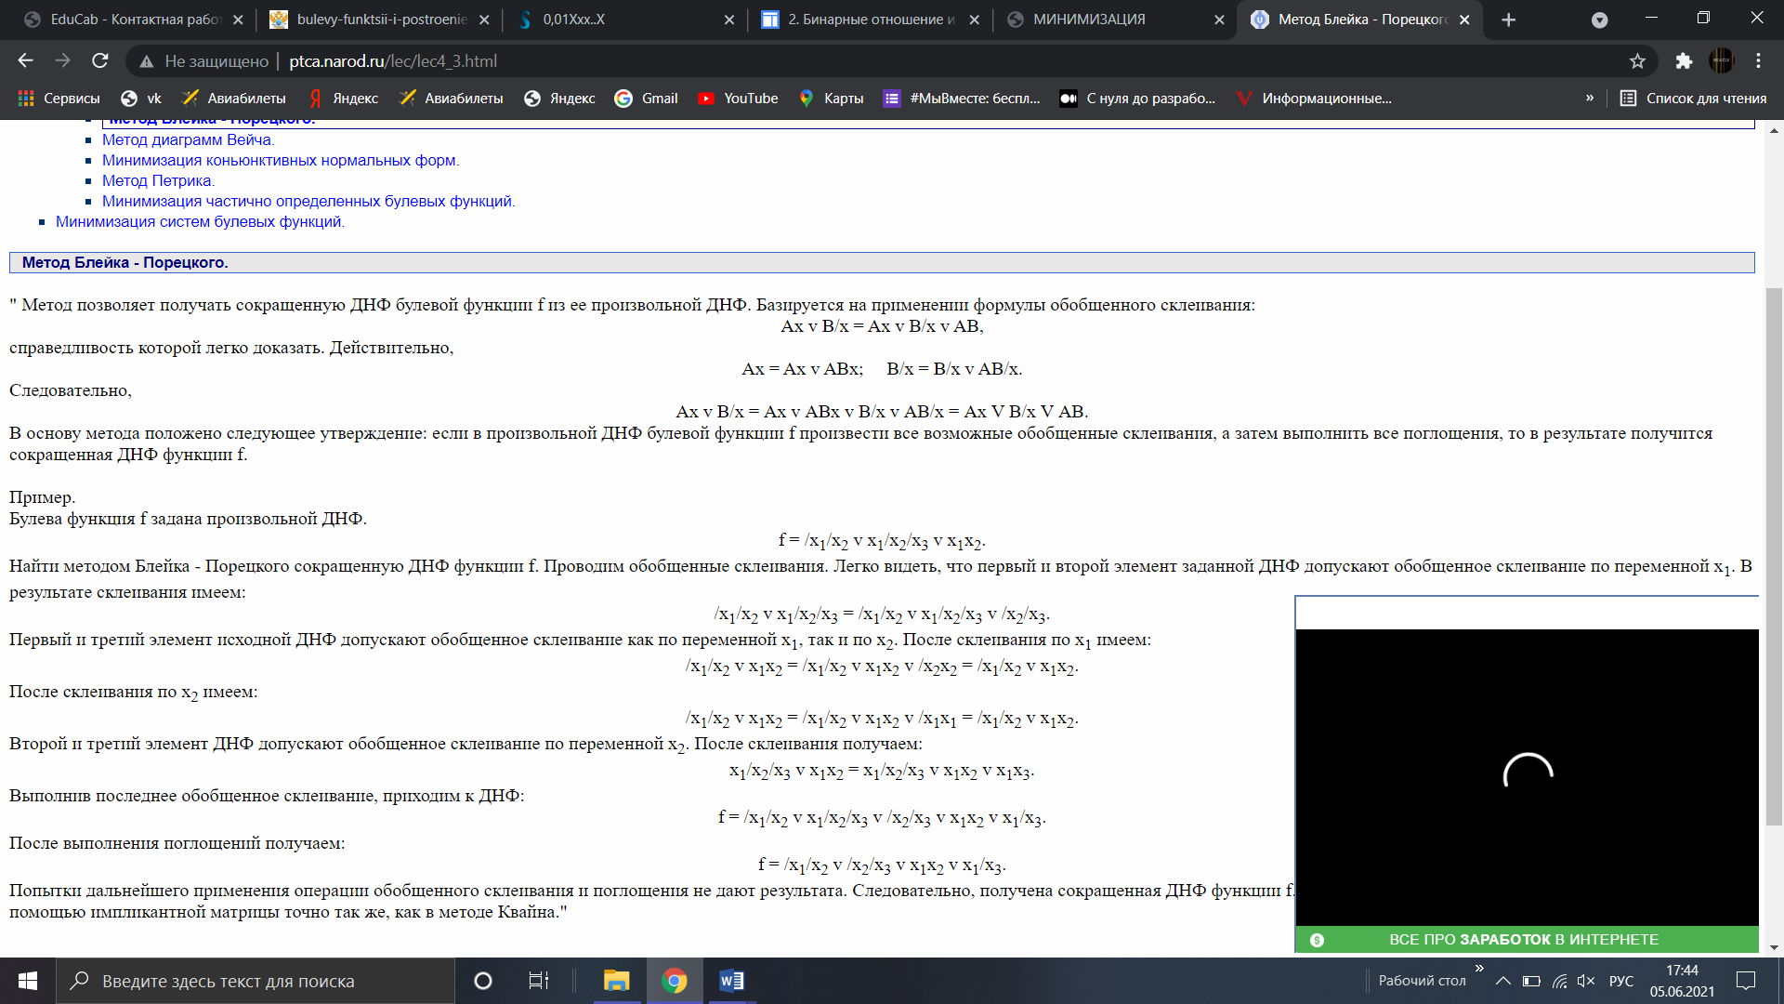
30)Не полностью определенные функции, минимизация не полностью определенных функций на картах Карно и методом Квайна-Мак-Класки.
Метод Куайна—Мак-Класки— табличный метод минимизации булевых функций, предложенный Уиллардом Куайном и усовершенствованный Эдвардом Мак-Класки. Представляет собой попытку избавиться от недостатков метода Куайна.
Специфика метода Куайна — Мак-Класки по сравнению с методом Куайна в сокращении количества попарных сравнений на предмет их склеивания. Сокращение достигается за счет исходного разбиения термов на группы с равным количеством единиц (нулей). Это позволяет исключить сравнения, заведомо не дающие склеивания.
Ка́рта Ка́рно— графический способ представления булевых функций с целью их удобной и наглядной ручной минимизации.
Является одним из эквивалентных способов описания или задания логический функций наряду с таблицей истинности или выражениями булевой алгебры. Преобразование карты Карно в таблицу истинности или в булеву формулу и обратно осуществляется элементарным алгоритмом.
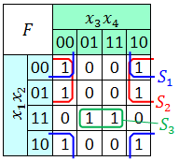
31) Минимизация систем переключательных функций
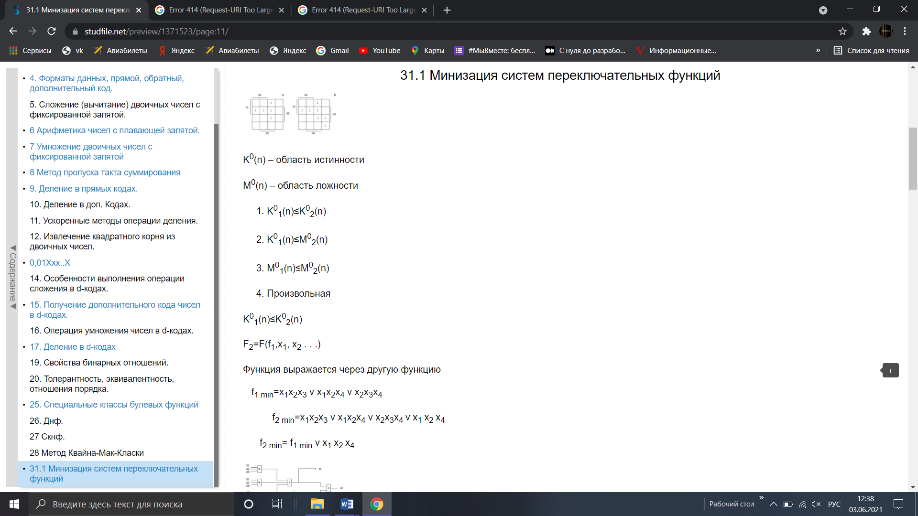
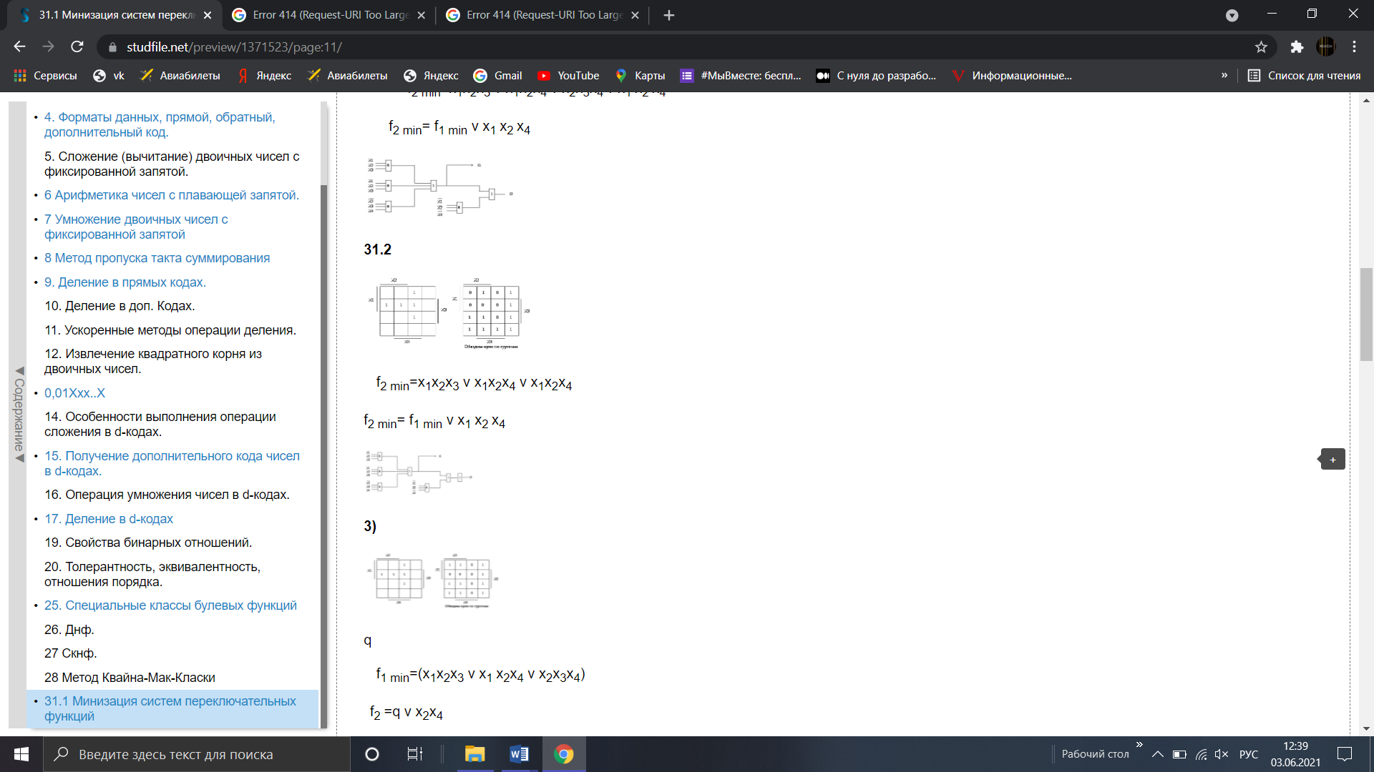
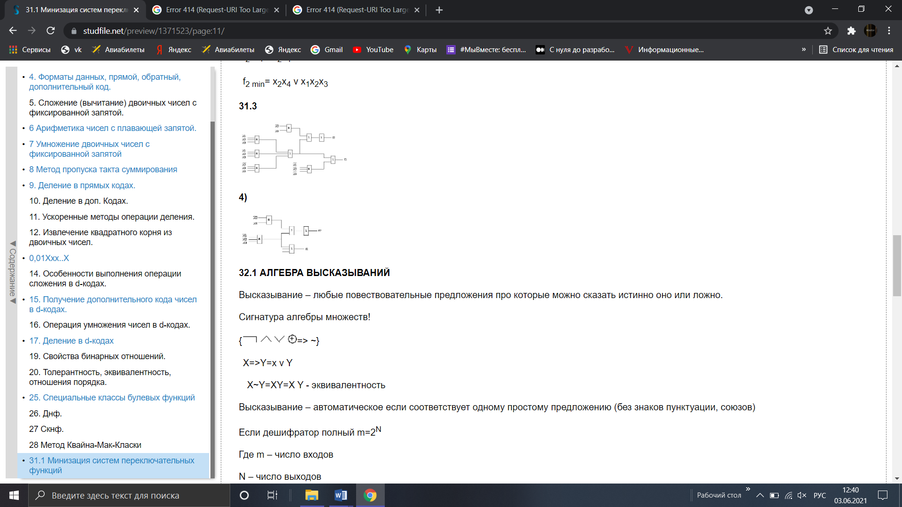
32) АЛГЕБРА ВЫСКАЗЫВАНИЙ
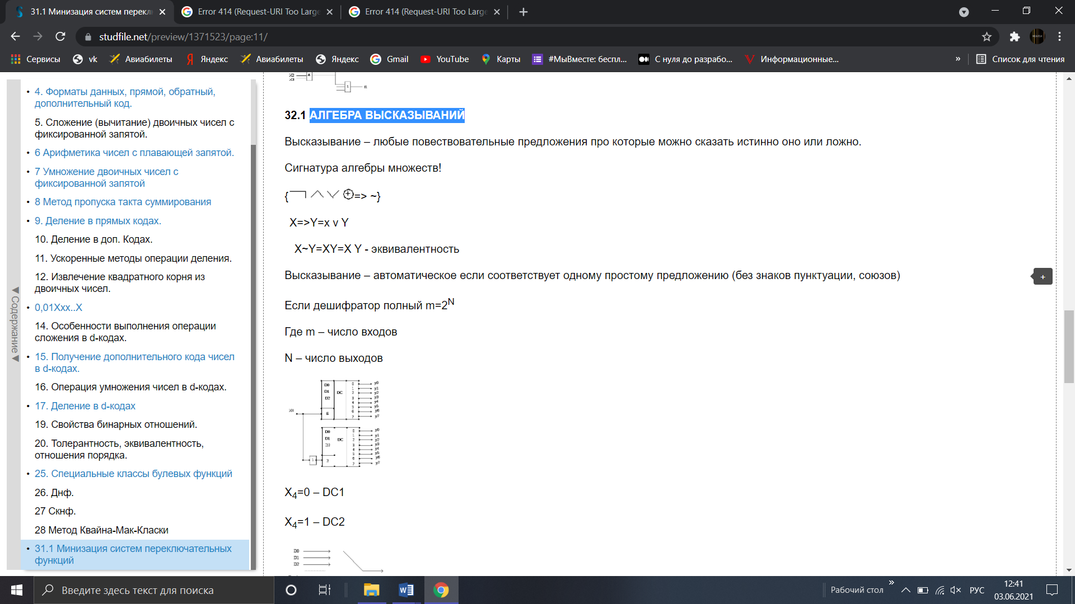
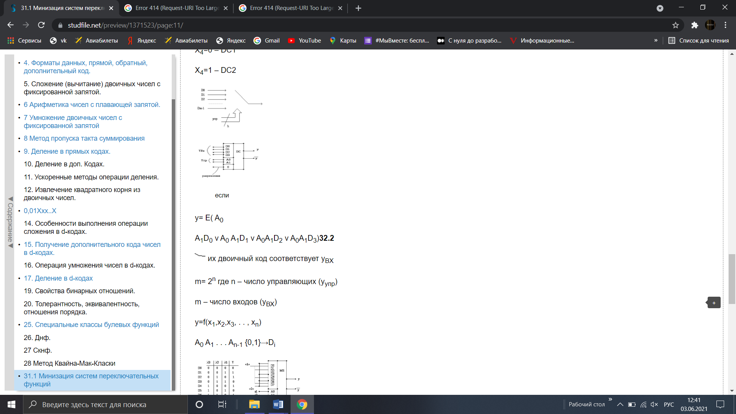
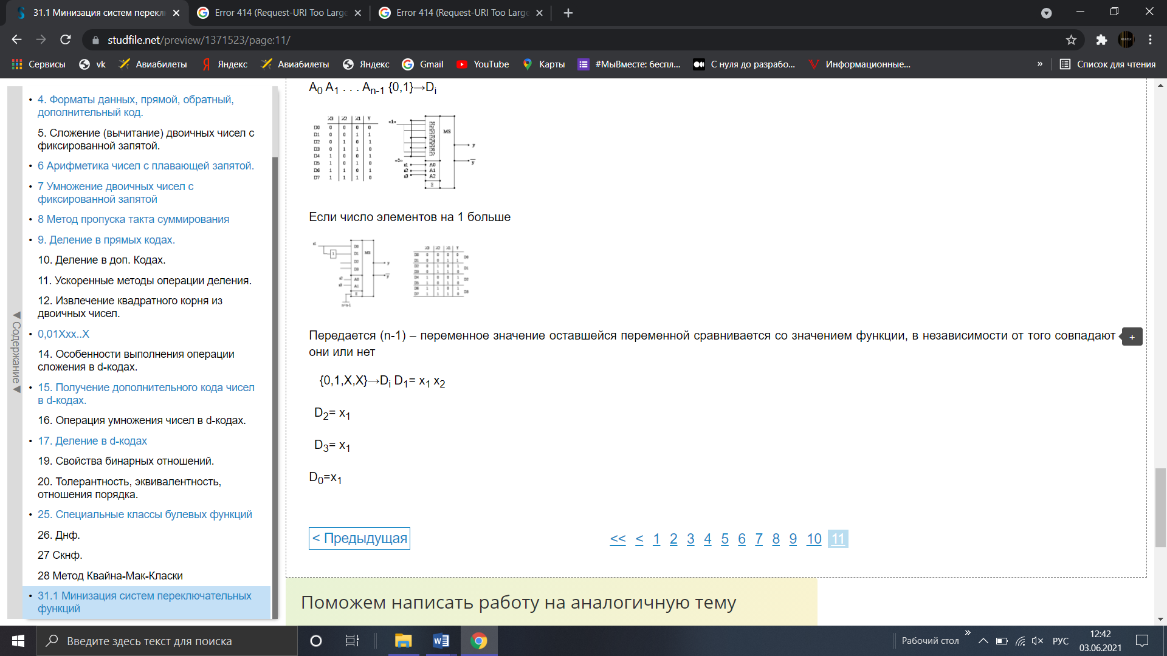
33) Реализация комбинационных схем в заданном базисе. Реализация комбинационных схем в классическом базисе («НЕ», «И», «ИЛИ»). Принципы реализации «по единицам» и «по нулям». Оценка сложности комбинационных схем.

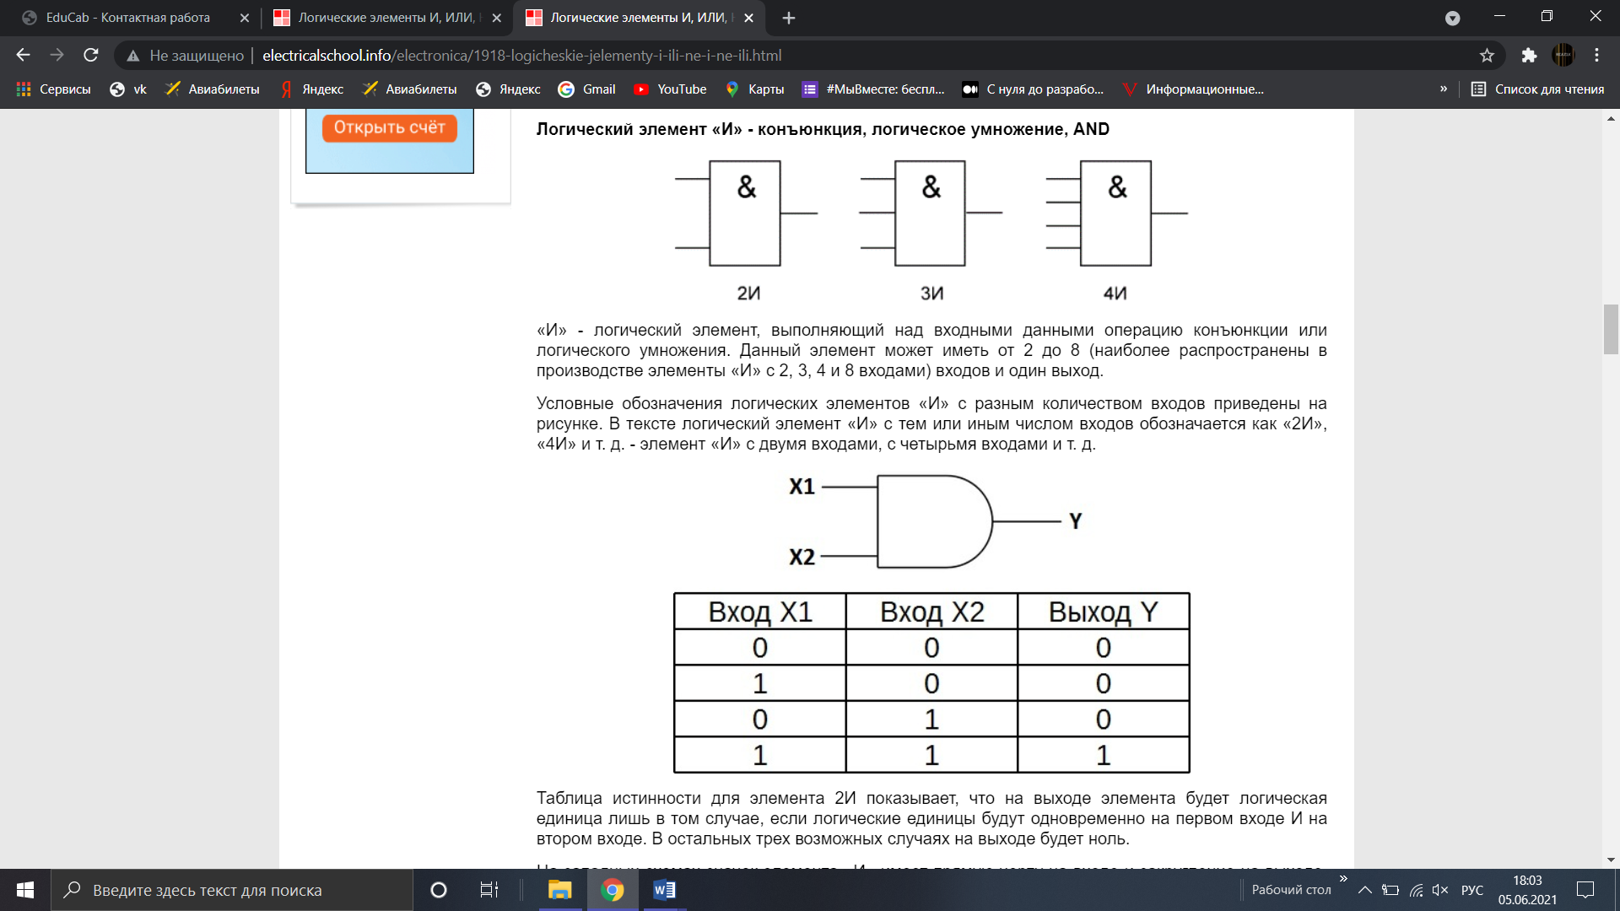
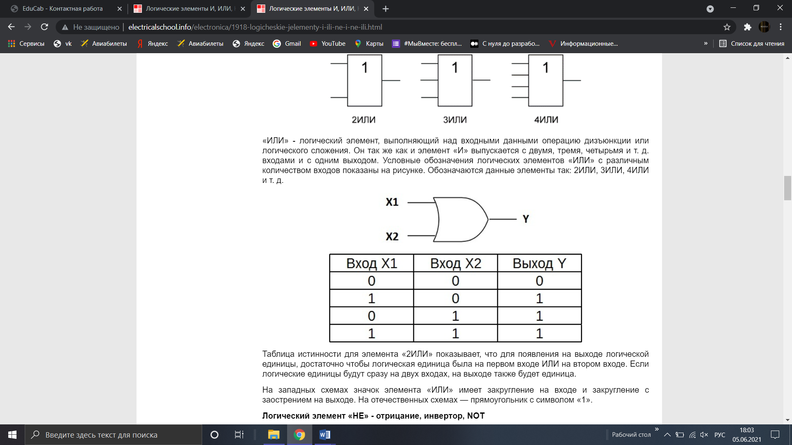
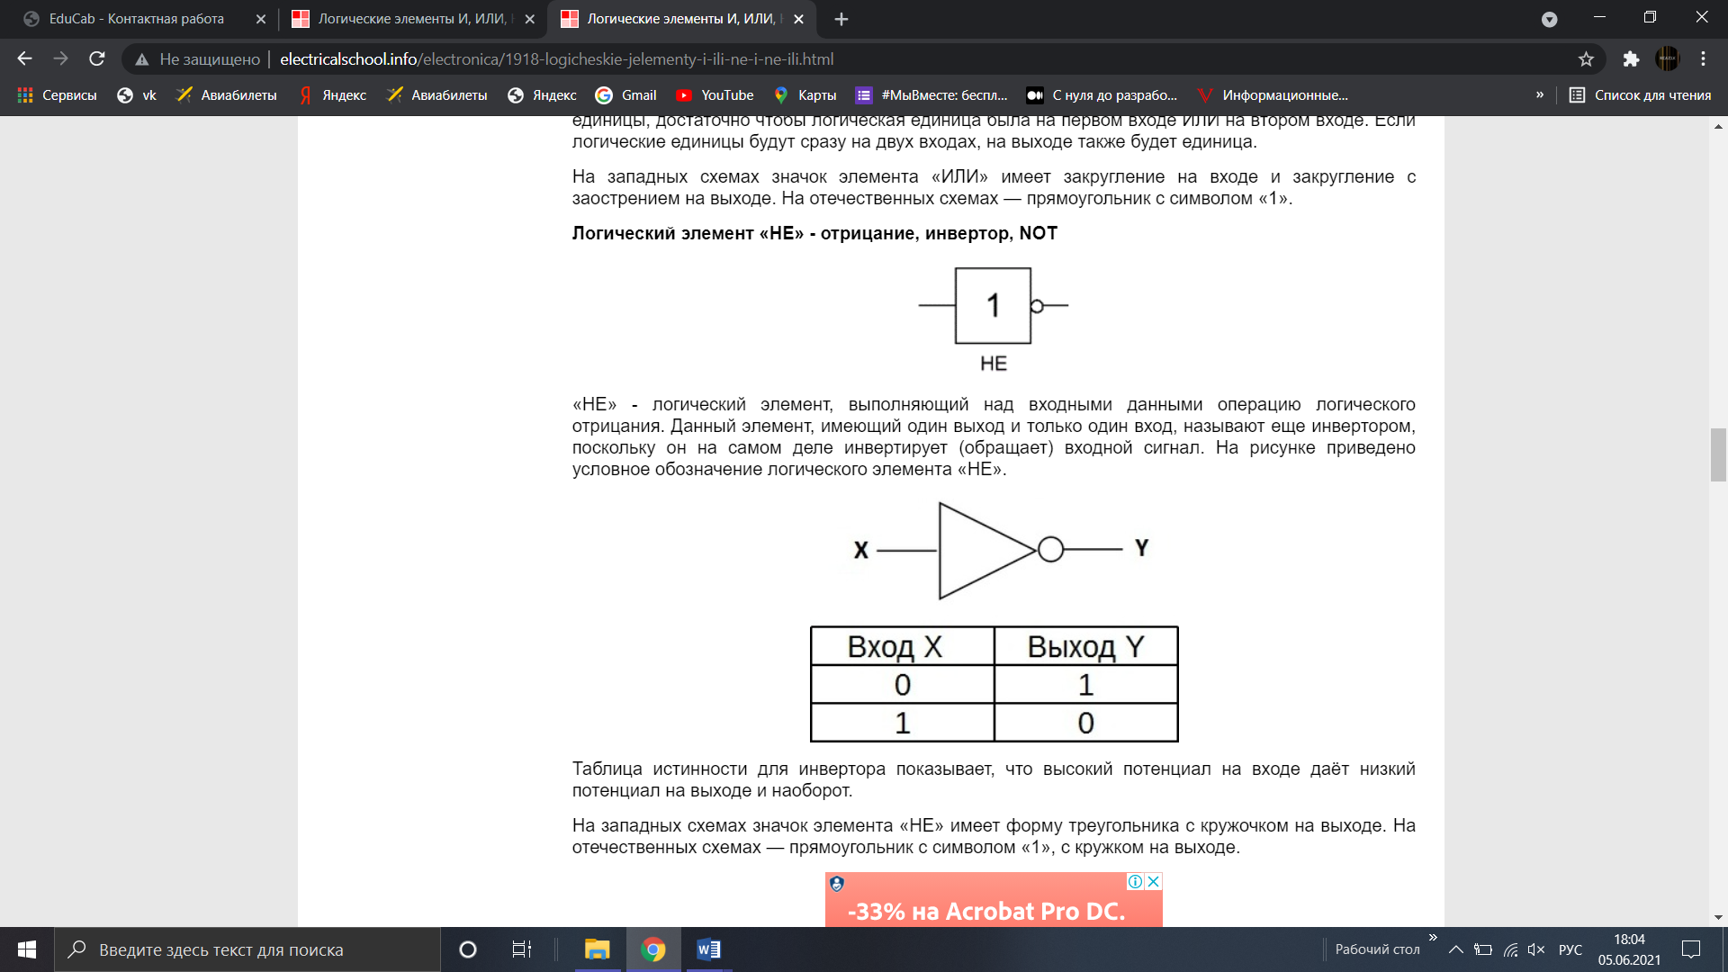
34.Реализация комбинационных схем в базисе Жегалкина («И», «ИСКЛ. ИЛИ», «1»).
Полином Жегалкина — многочлен над полем Z₂, то есть полином с коэффициентами вида 0 и 1, где в качестве произведения берётся конъюнкция, а в качестве сложения — исключающее или.
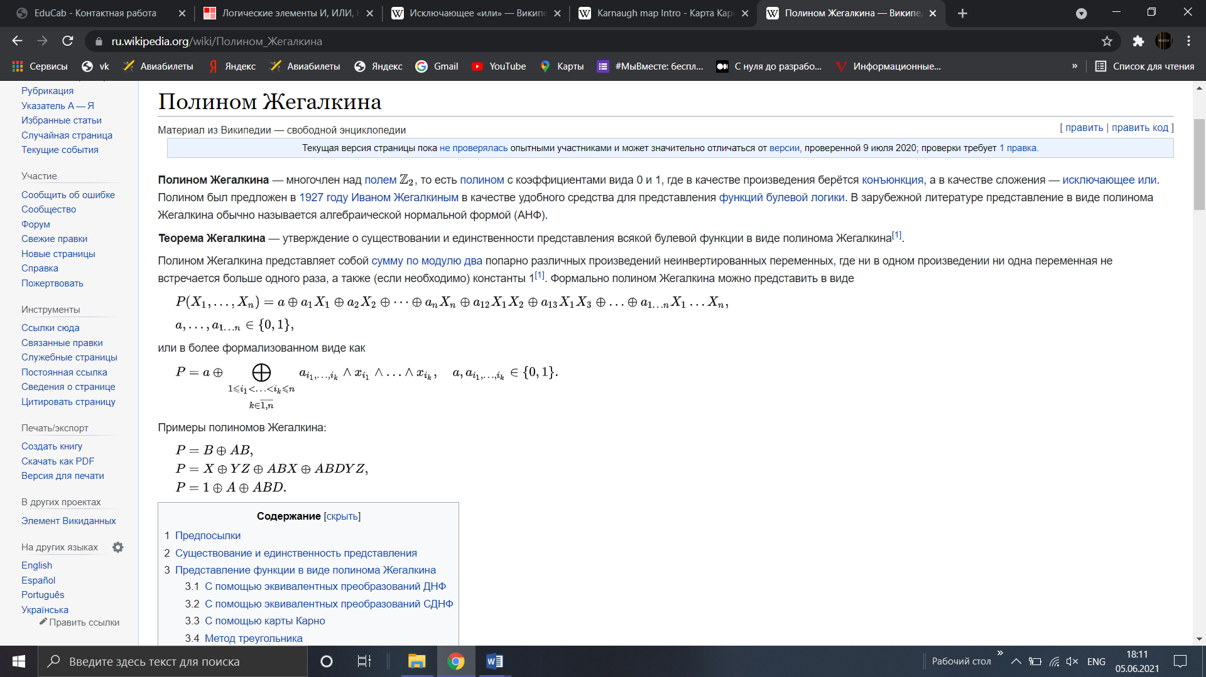
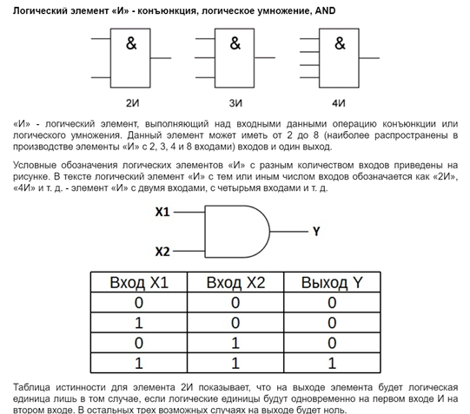
Исключа́ющее «или» — булева функция, а также логическая и битовая операция, в случае двух переменных результат выполнения операции истинен тогда и только тогда, когда один из аргументов истинен, а другой — ложен. Для функции трёх (тернарное сложение по модулю 2) и более переменных — результат выполнения операции будет истинным только тогда, когда количество аргументов, равных 1, составляющих текущий набор, — нечётное. Такая операция естественным образом возникает в кольце вычетов по модулю 2, откуда и происходит название операции.
35.Реализация комбинационных схем в базисах «И-НЕ», «2И-НЕ», оценка сложности.

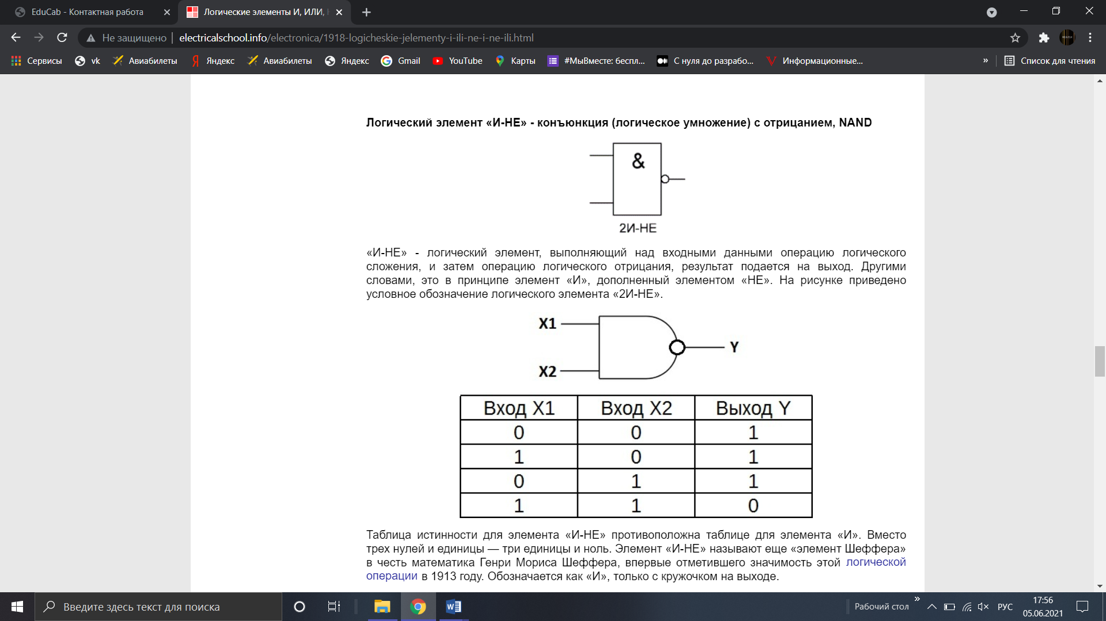
36.Реализация комбинационных схем в базисах «ИЛИ-НЕ», «2ИЛИ-НЕ», оценка сложности.
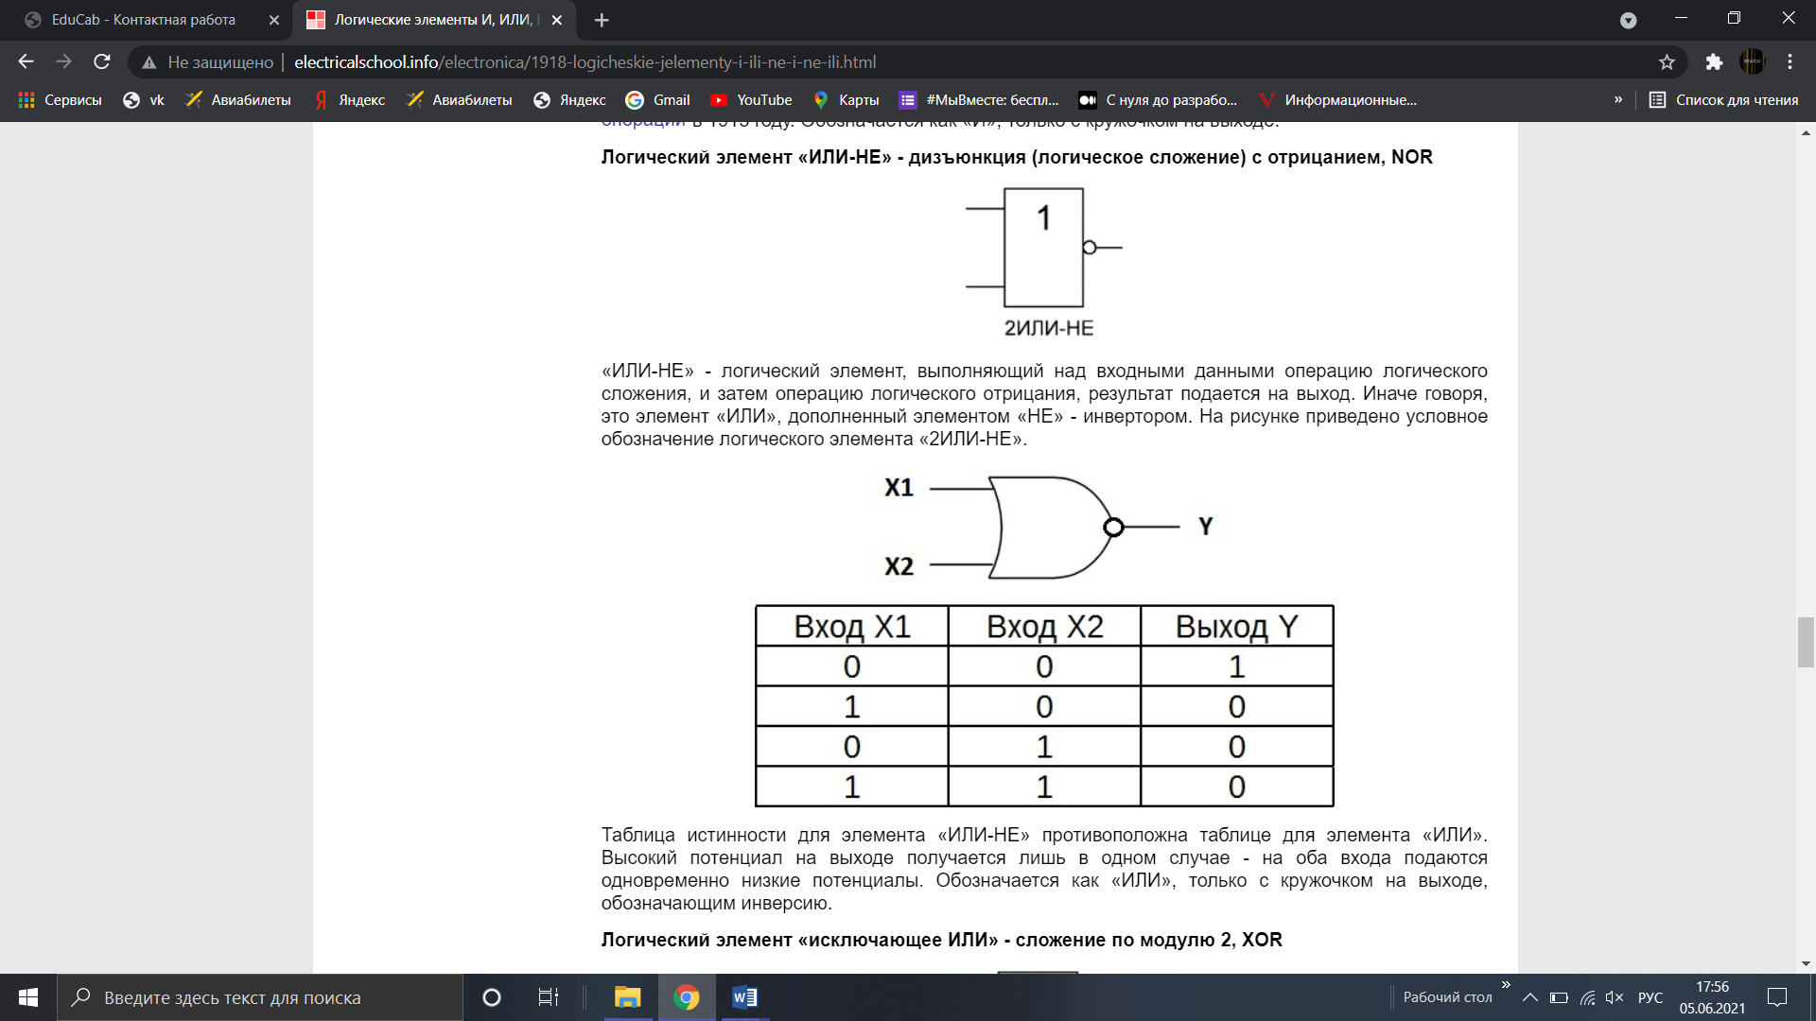
37.Реализация комбинационных схем на дешифраторах. (? Если успеем)
38.Реализация комбинационных схем на мультиплексорах. (? Если успеем)

